**PENDAHULUAN**

Komputerisasi Billing System mencakup module Pendaftaran pasien dan tindakan Laboratorium

MANFAAT

Aplikasi ini menawarkan manfaat berupa :

* 1. Memudahkan pekerjaan user dan dapat meminimalisasi *human error*.
  2. Aplikasi yang ditawarkan bersifat user friendly dan Multi User
  3. Kemampuan penampungan database yang cukup besar sehingga mengakibatkan proses lebih cepat.
  4. Dapat melihat history data untuk beberapa bulan bahkan tahun yang lalu.
  5. Bersifat fleksibel jika ingin mengganti database yang baru atau lebih besar, misalnya diganti dengan database Oracle.
  6. Laporan yang dihasilkan bisa harian, bulanan atau tahunan sesuai dengan kebutuhan user.
  7. Report yang dihasilkan lebih mudah dimodifikasi sesuai dengan permintaan dan perkembangan kebutuhan user.

**KEBUTUHAN HARDWARE, SOFTWARE DAN BRAINWARE**

##### Kebutuhan Hardware, Software dan Brainware

* 1. Spesifikasi Hardware minimal yang dibutuhkan adalah :
     1. Processor Pentium IV 2,24 Mhz atau yang lebih tinggi.
     2. RAM 1 gb atau yang lebih tinggi.
     3. Free Space harddisk minimal 20 GB
  2. Spesifikasi Software yang mendukung adalah :

1. Operating System untuk Worstation:

Windows XP,Windows 7 Professional.

* + 1. Operating System untuk Server:

Windows server 2008, Windows server 2008R2.

Spesifikasi Hardware dan Software tersebut diperlukan karena system ini dibangun menggunakan Software Ms.Visual Basic dengan Databasenya adalah MS.SQL Server. Dengan dukungan Hardware, Software dan Brainware sesuai dengan yang diatas maka system ini dapat dioperasikan dengan baik dan kecepatan proses yang tinggi.

**PROSEDUR PENGOPERASIAN SYSTEM**

##### Prosedur pengoperasian System

##### Prosedur pengoperasian System adalah langkah-langkah atau urut-urutan pengoperasian system. Hal ini perlu diketahui oleh user agar dalam memproses transaksi atau data dapat dilakukan dengan benar, sehingga output berupa laporan-laporan atau informasi-informasi dapat dihasilkan dengan benar juga.

**LAPORAN**

D. Laporan

**Laporan adalah** hasil akhir dari suatu proses, laporan yang dihasilkan berupa laporan harian, bulanan maupun tahunan.

**CARA MENGOPERASIONALKAN BILLING SISTEM LABORATORIUM KESEHATAN DAERAH KAB.SEMARANG**

* **MEMULAI OPERASIONAL KOMPUTER**
  1. Nyalakan komputer dengan menekan Power ON/OFF, sebelumnya pastikan dahulu komputer sudah terhubung dengan arus listrik.
  2. Nyalakan monitor dengan menekan Power ON/OFF
  3. Nyalakan printer dengan menekan Power ON/OFF
  4. Tunggu sampai komputer siap dioperasionalkan
* **LOGIN**

Untuk menjalankan Modul Billing System caranya adalah sebagai berikut :

1. Komputer harus dalam keadaan On
2. Double Klik icon seperti dalam gambar dibawah ini.

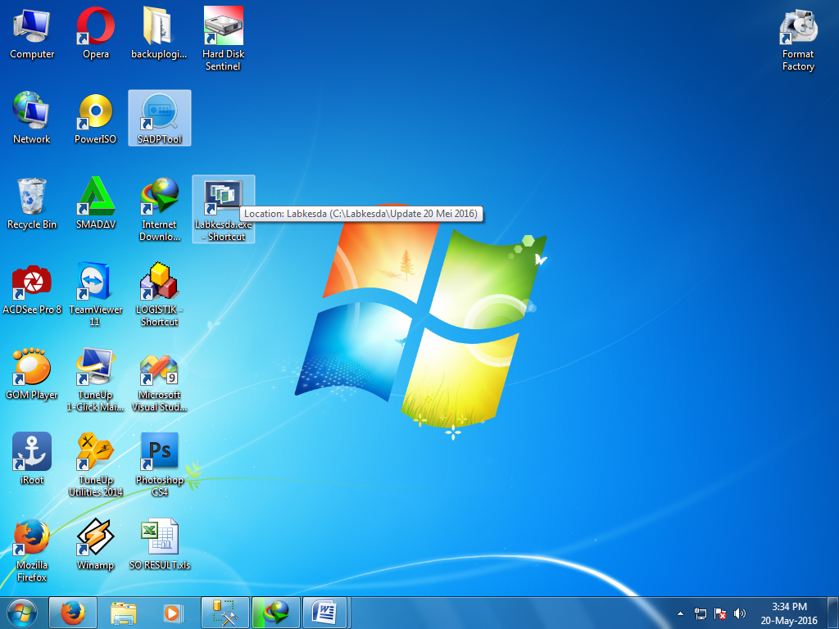

1. Sebelum Anda menjalankan Billing System, Anda harus melakukan Login terlebih dahulu.

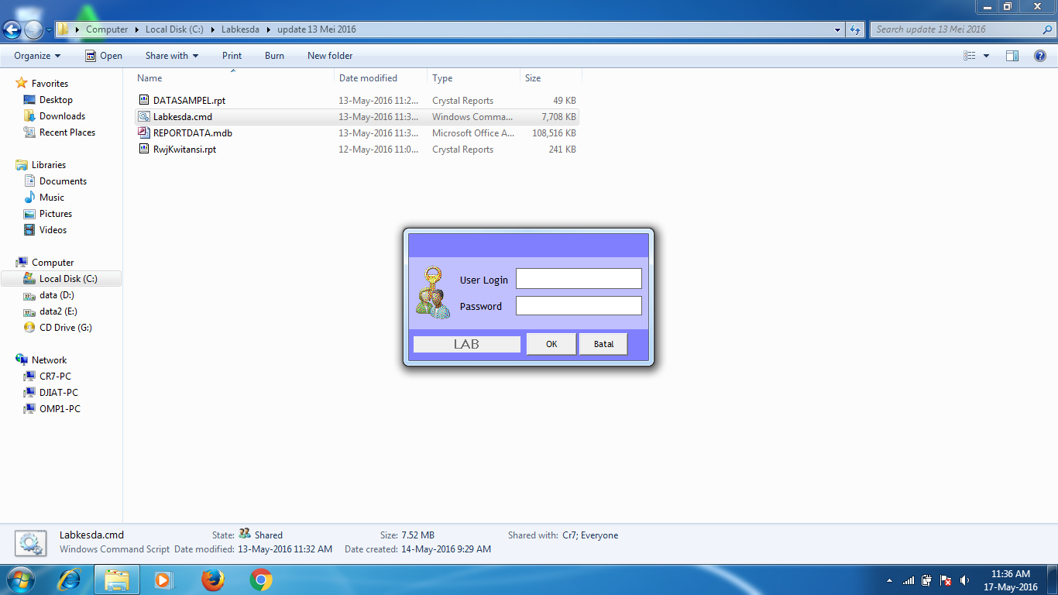

Gambar 1

Login

1. Masukkan User ID anda dan Password pada tempat yang tersedia (User ID dan password pada saat awal akan di set oleh IT, tanyakan hal tersebut pada IT). Klik tombol OK
2. Jika User ID dan Password yang Anda masukkan dikenal system, maka akan muncul tampilan seperti pada Gambar 2.

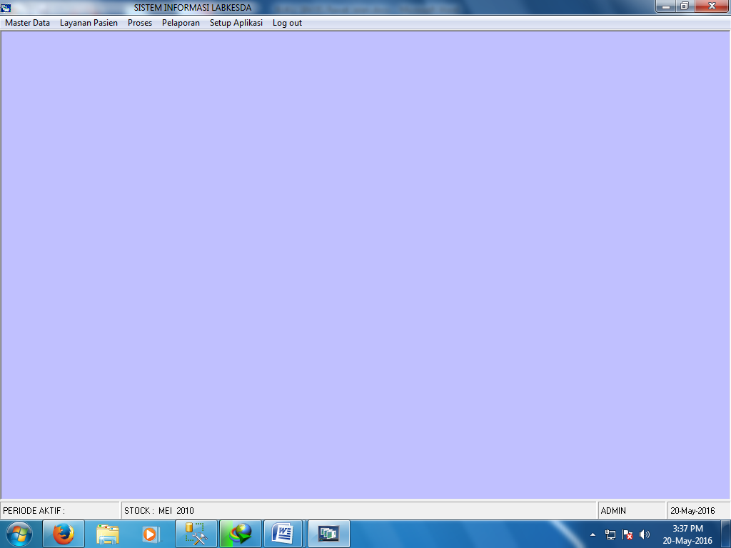

Gambar 2

Menu Utama Billing System

* **SETTING DATA AWAL**

Sebelum operasianal sistem billing laboratorium terlebih dahulu kita setting data awal terlebih dahulu.Data awal yang dimaksud berupa data master tarif,master customer,master data analasis,master data petugas,,master baku mutu dan master pengelompokan baku mutu.Berikut tampilan master data,

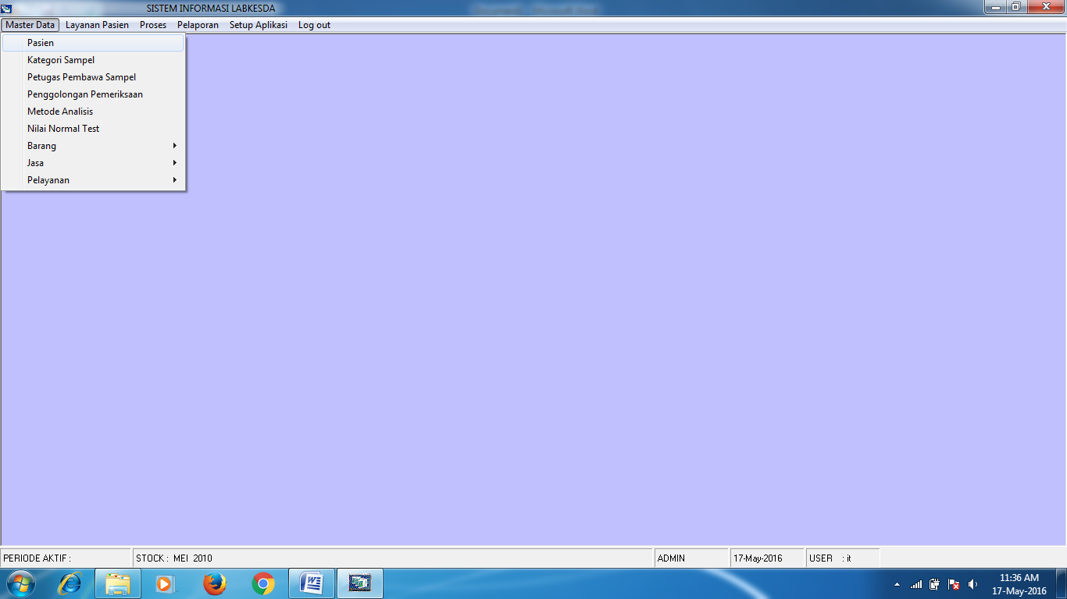

semua data diatas harus dimasuksan terlebih dahulu dan jika data ada penambahan bisa dilakukan lewat menu pendaftaraan(data customer,pasien,kota).

Menu pasien



Menu ini digunakan untuk melihat atau edit data pasien dan histori pasien.

Tampilan menu data pasien

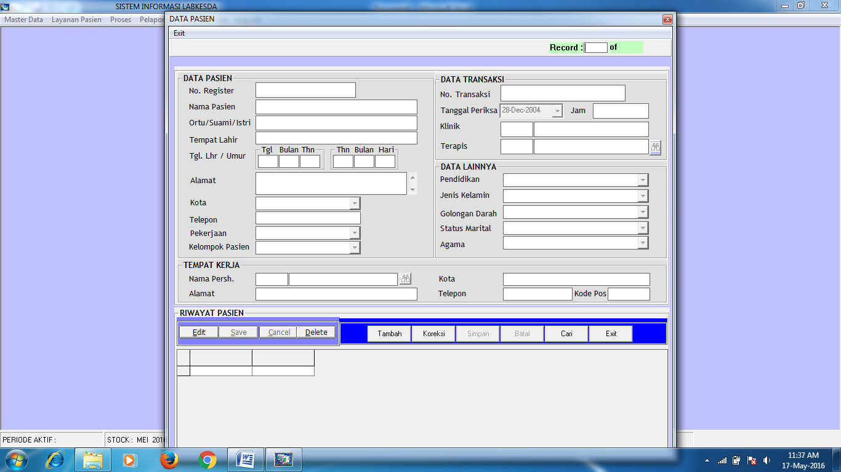

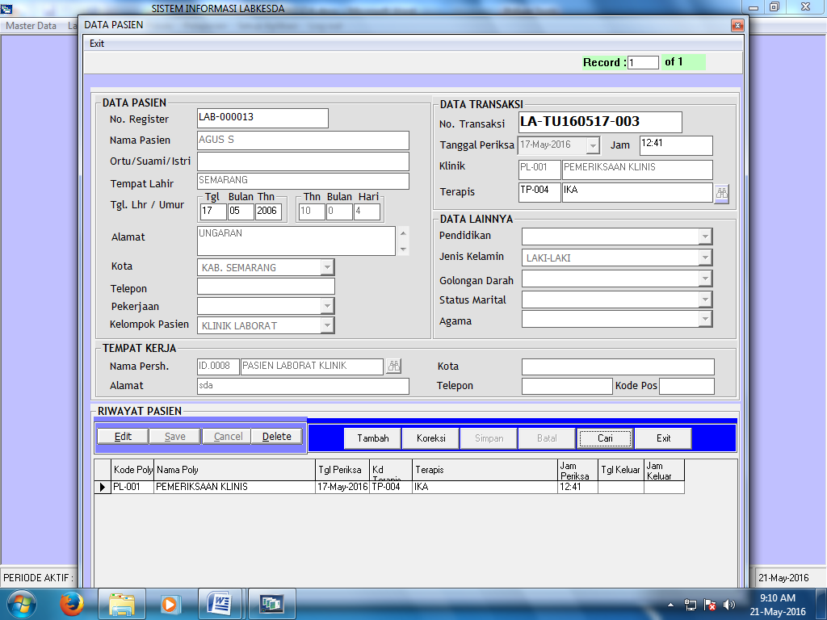

Menu Kategori Sampel

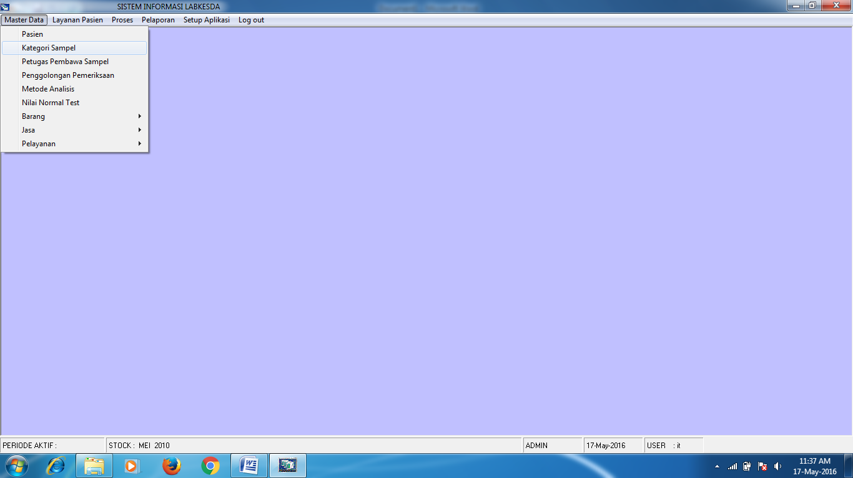

Kategori Sampel digunakan untuk menentukan jenis data pemeriksaan,jika ada data baru tinggal ditambah di menu berikut,

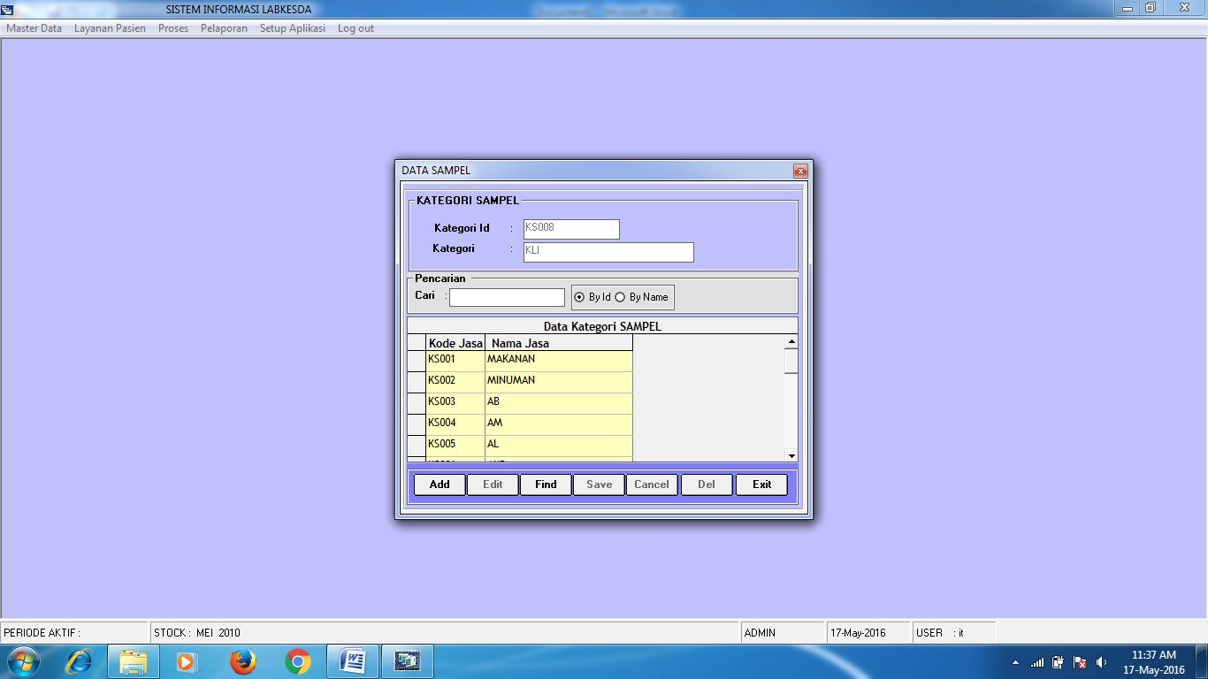

Menu petugas pembawa sampel

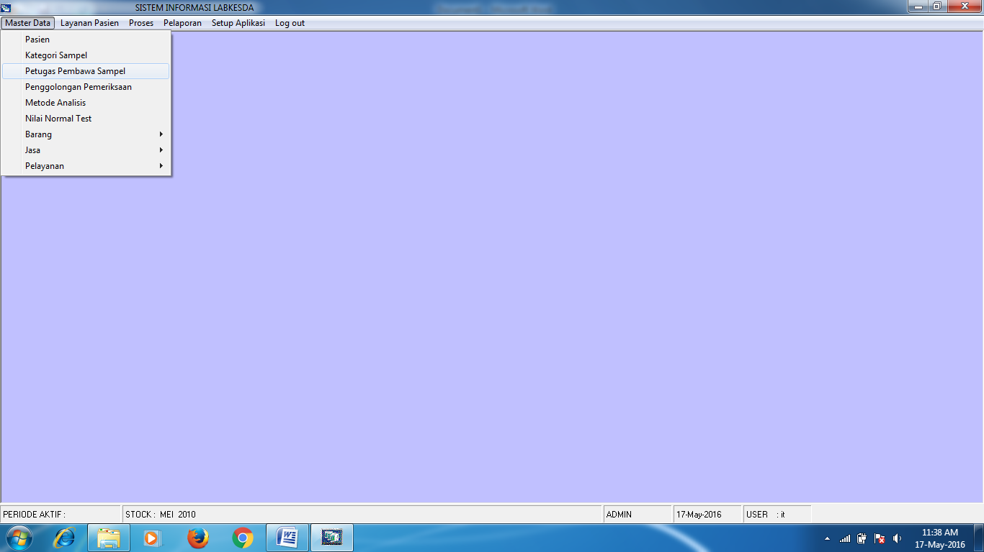

Petugas pembawa sampel adalah data petugas yang digunakan untuk pemeriksaan lingkungan,makanan dan minuman.Jika ada penambahan data tinggal tambah saja di menu berikut,

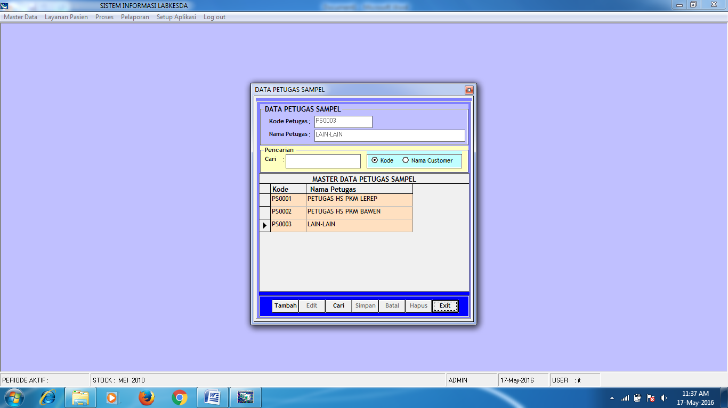

Menu penggolongan pemeriksaan

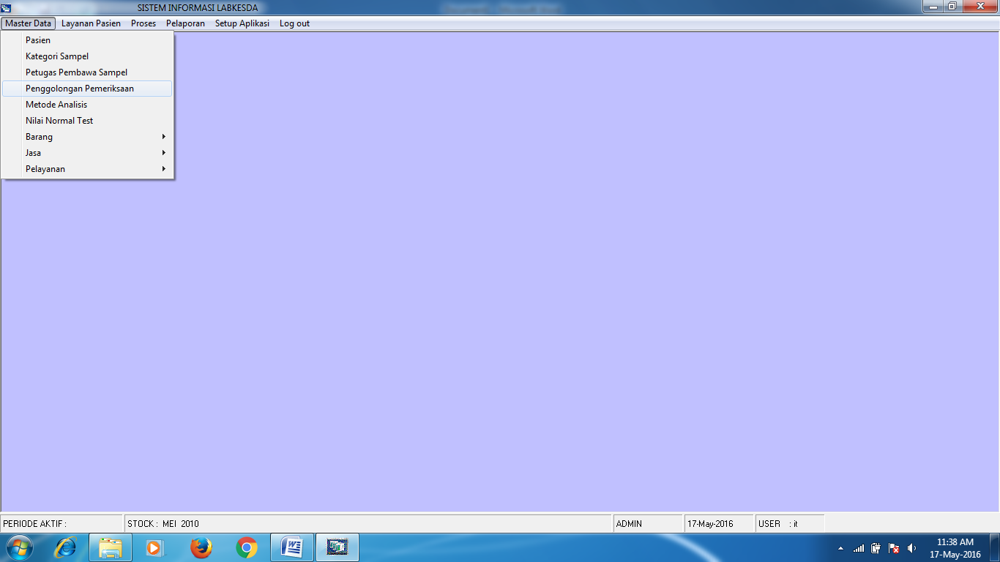

Menu ini digunakan untuk penngolongan nilai baku suatu produk pada produk tertentu,meu ini bisa dijalankan setelah kita setting nilai normal test terlebih dahulu.Berikut tampilan menu penggolongan pemeriksaan:

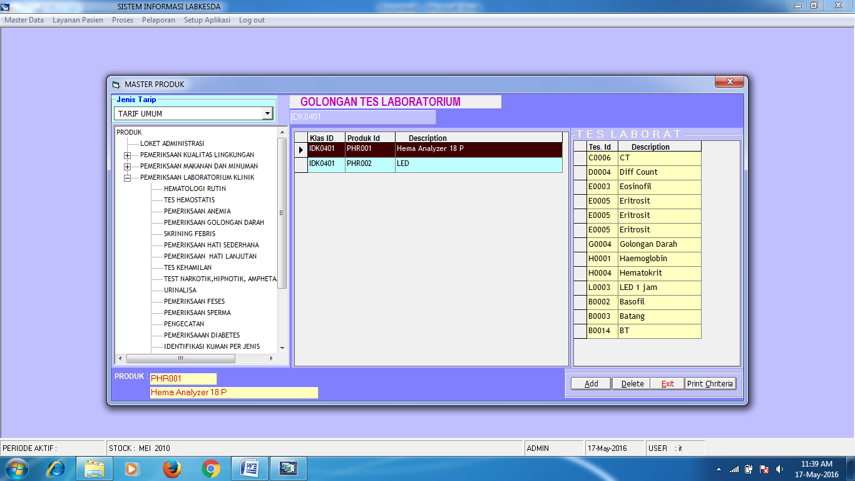

Menu metode analisis

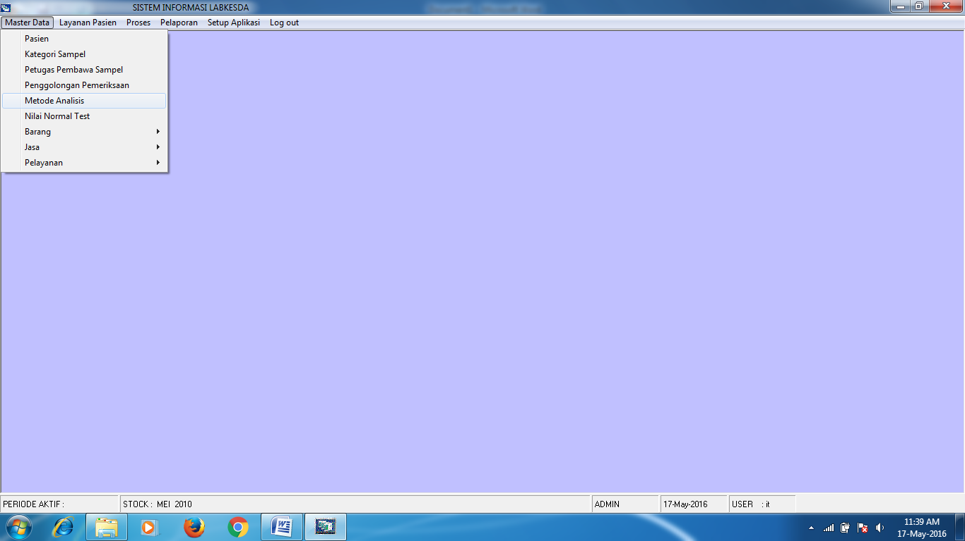

Menu ini digunakan untuk menyetting master data metode analisis dan jika ada penambahan master tinggal ditambah di menu berikut:

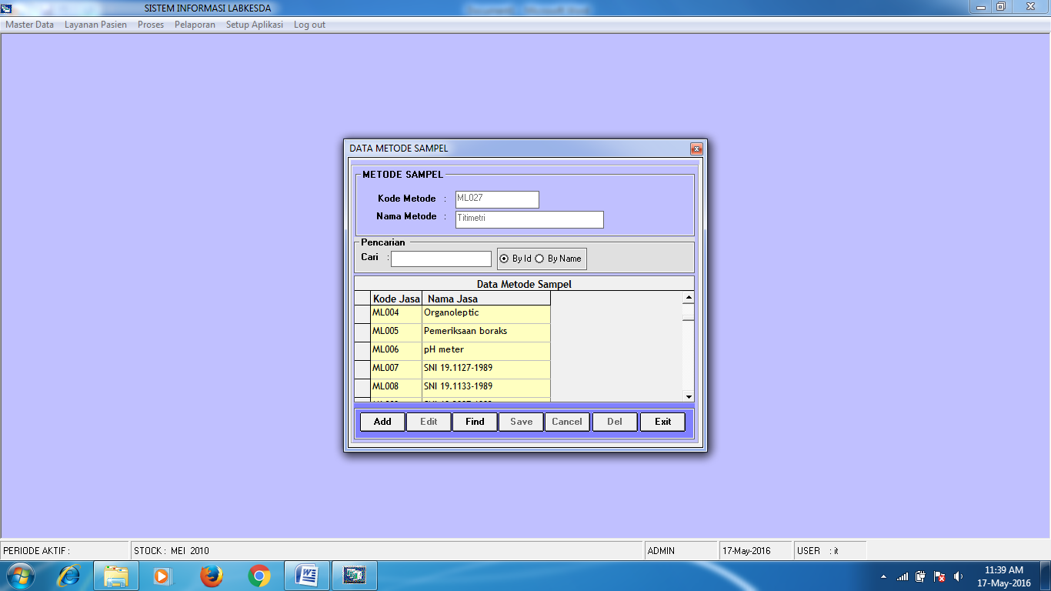

Menu Nilai Normal Test

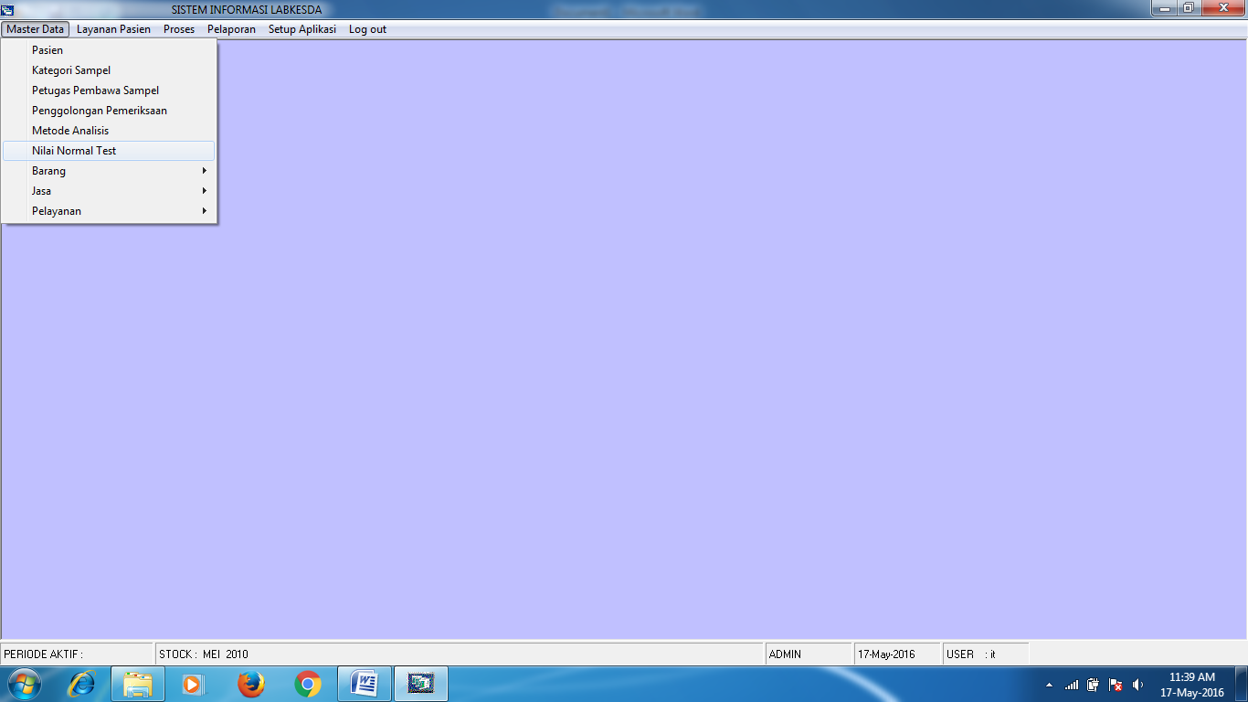

Menu Nilai Normal Test adalah menu yang digunakan untuk menentukan standarisasi nilai baku dan metode yang digunakan pada suatu hasil produk.

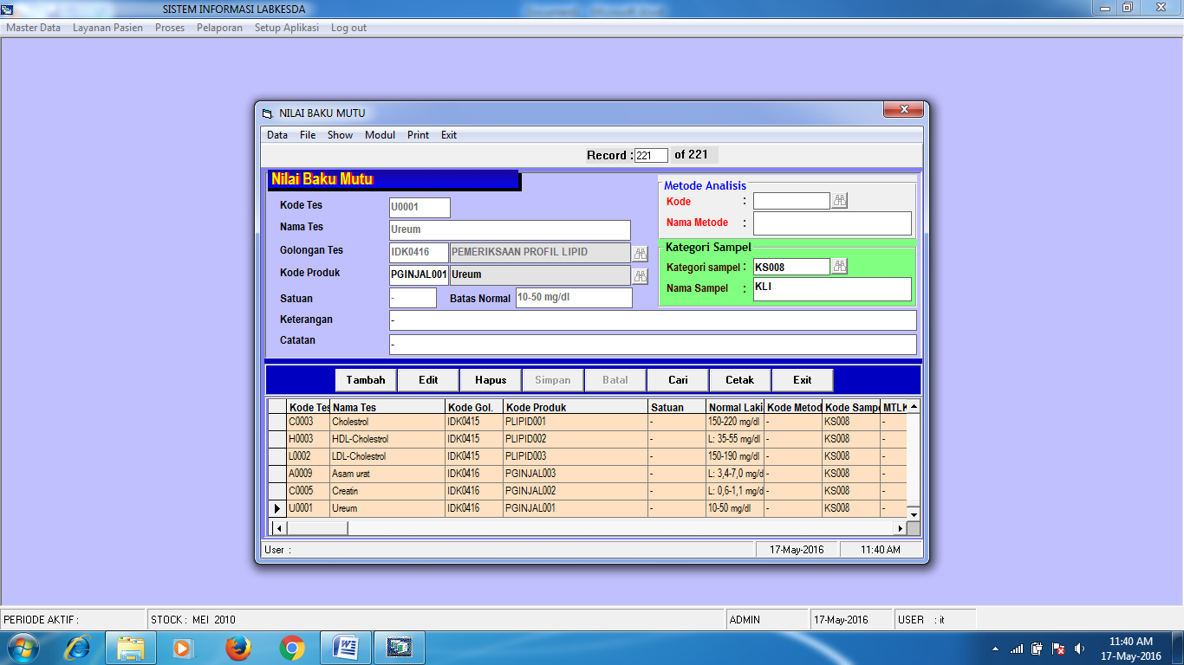

Menu Jasa

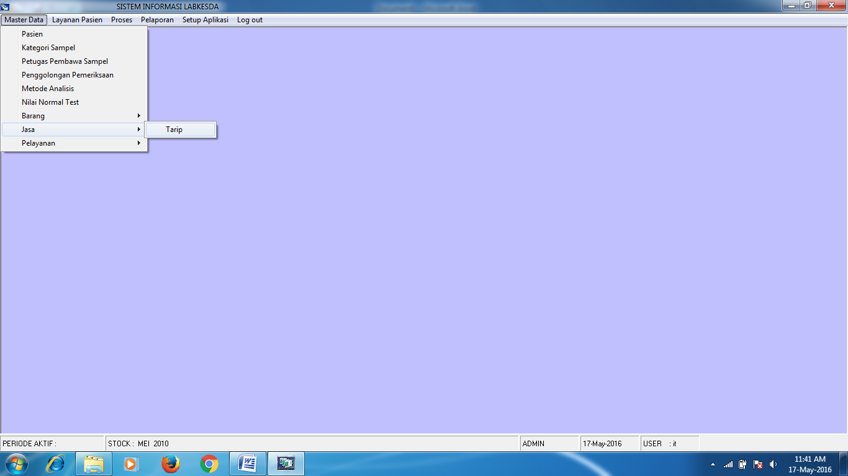

Menu jasa tarip digunakan menentukan haraga suatu produk dan penggolongan tarif tersebut sesuai dengan Jasa Pelayanan,Jasa Sarana dan BHP.

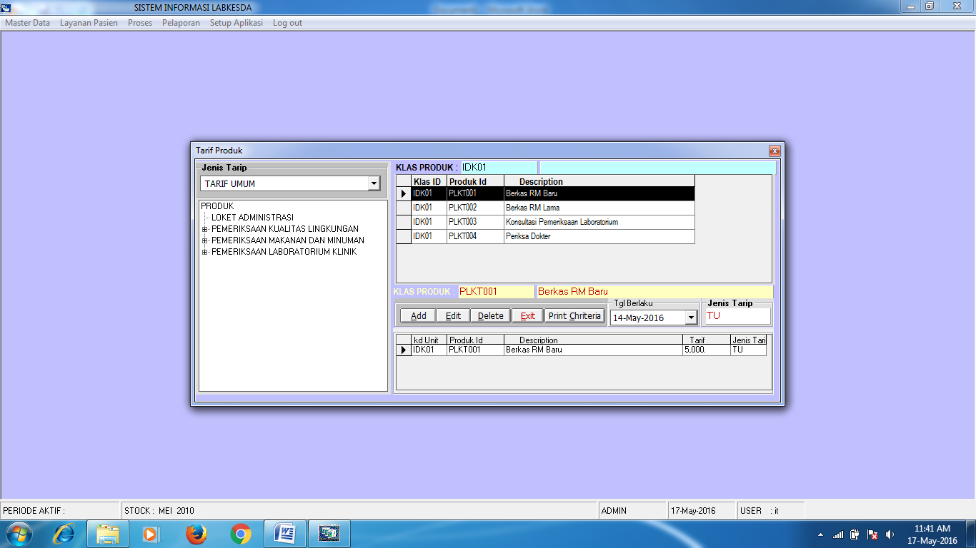

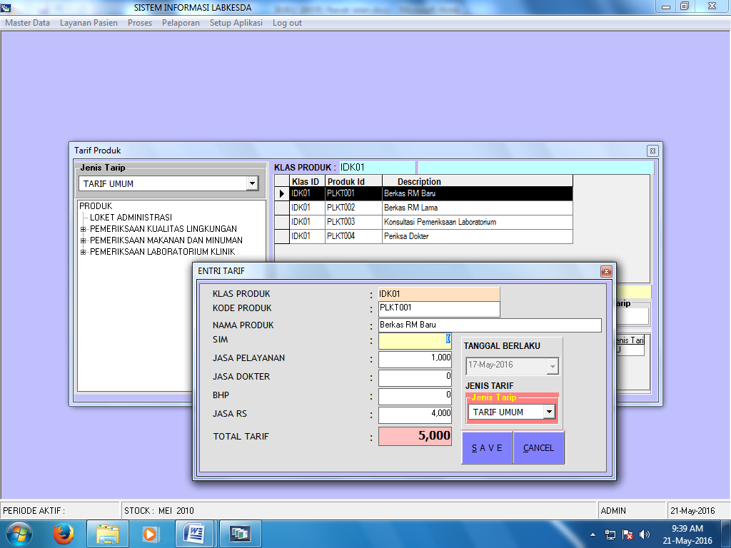

Menu Pelayanan

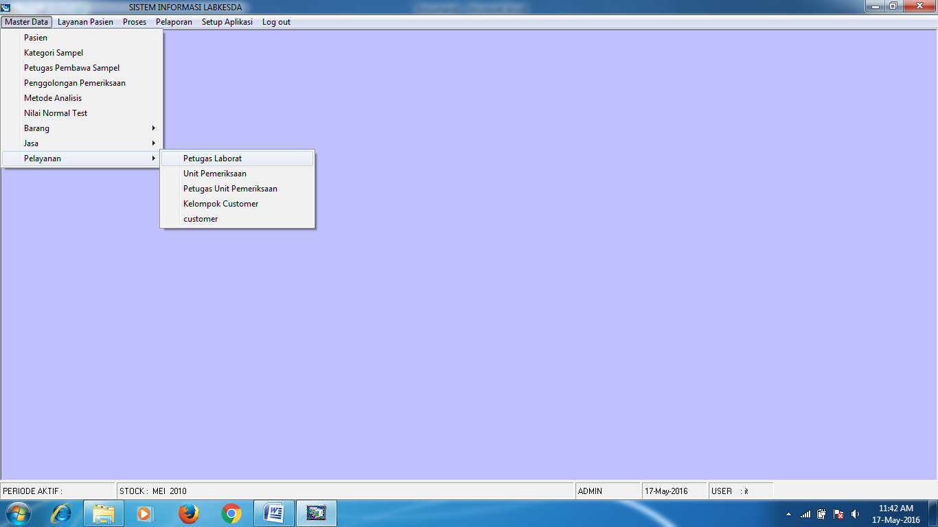

Menu pelayanan terdiri dari menu petugas laborat,unit pemeriksaan,petugas unit pemeriksaan,kelompok customer dan customer.

Menu petugas laborat

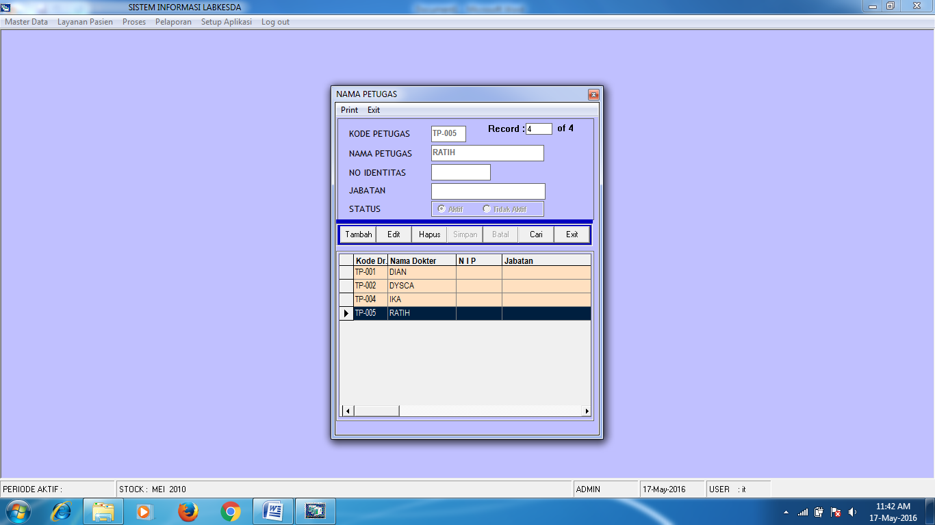

Menu ini digunakan untuk setting master data petugas laborat,jika ada data tambahan tinggal tambah saja di menu diatas.

Menu Unit pemeriksaan

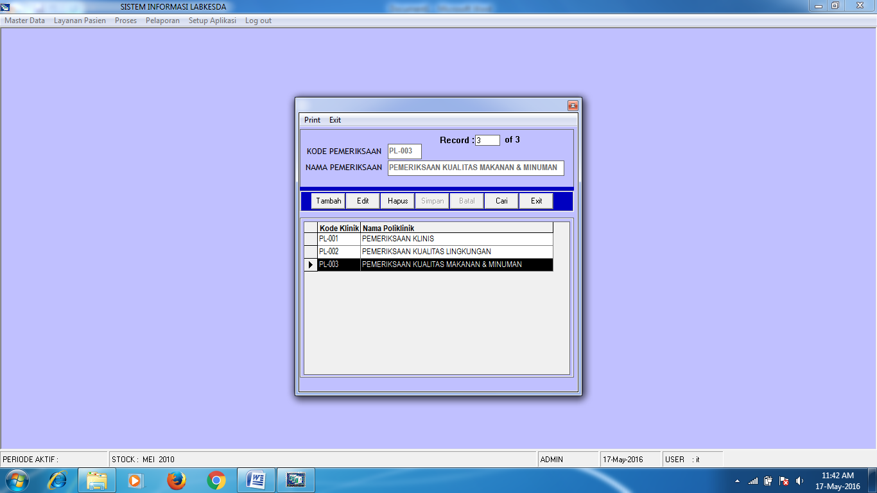

Menu ini digunakan untuk setting data pengelompokan pemeriksaan.

Menu petugas pemeriksaan

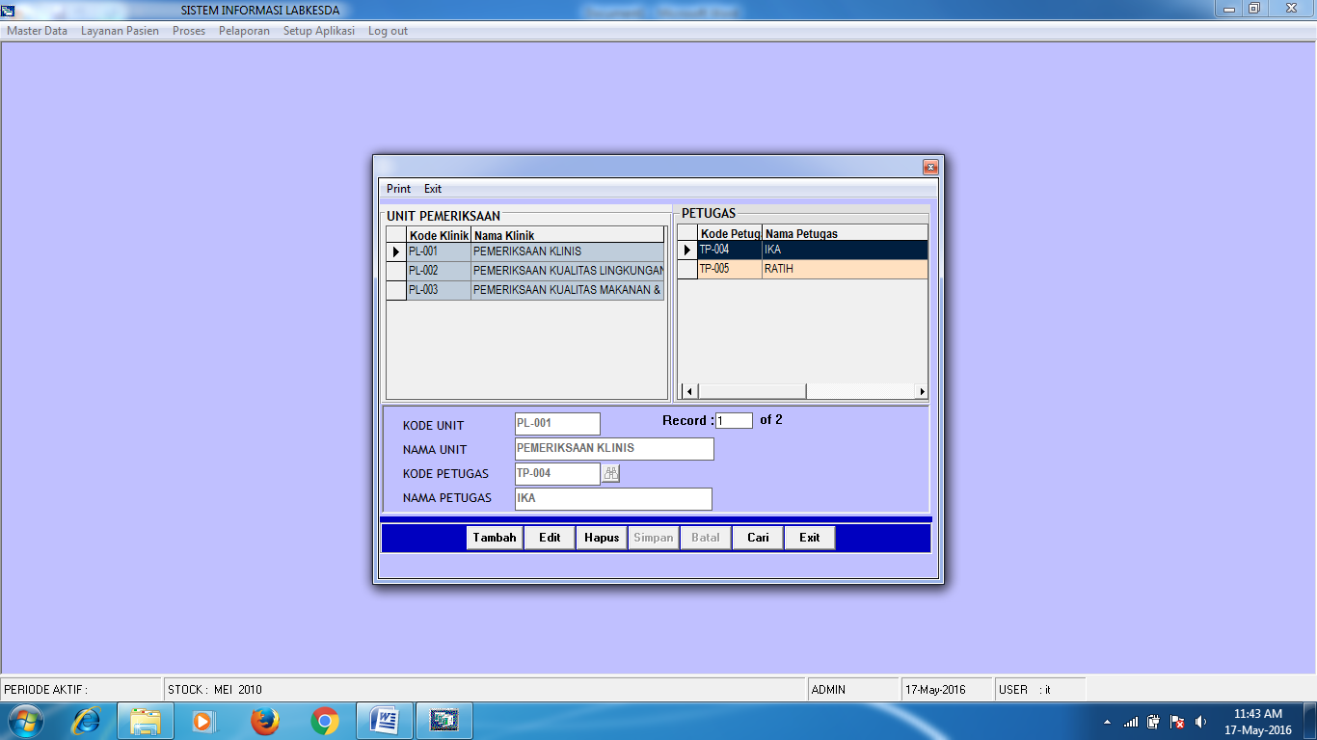

Menu digunakan untuk menentukan siapa petugas yang melakukan suatu pemeriksaan.

Menu kelompok customer

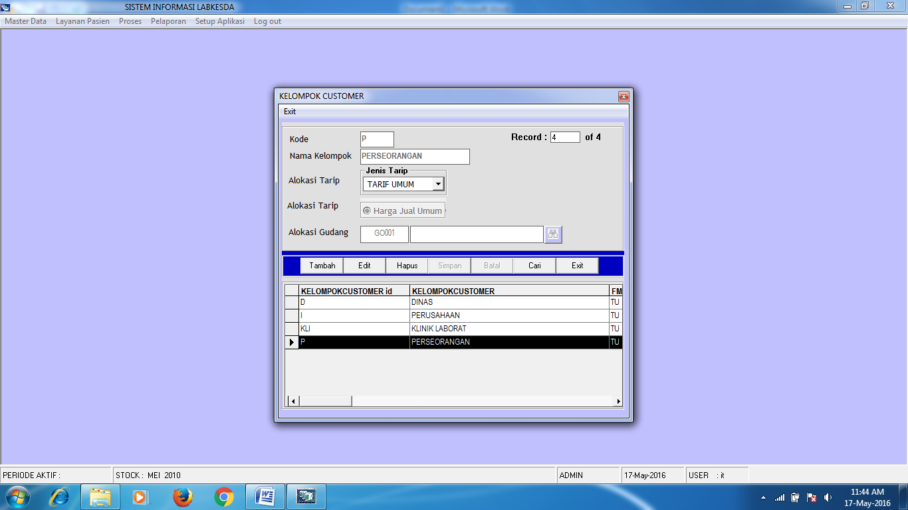

Menu ini digunakan untuk setting kelompok customer

Menu Master Customer

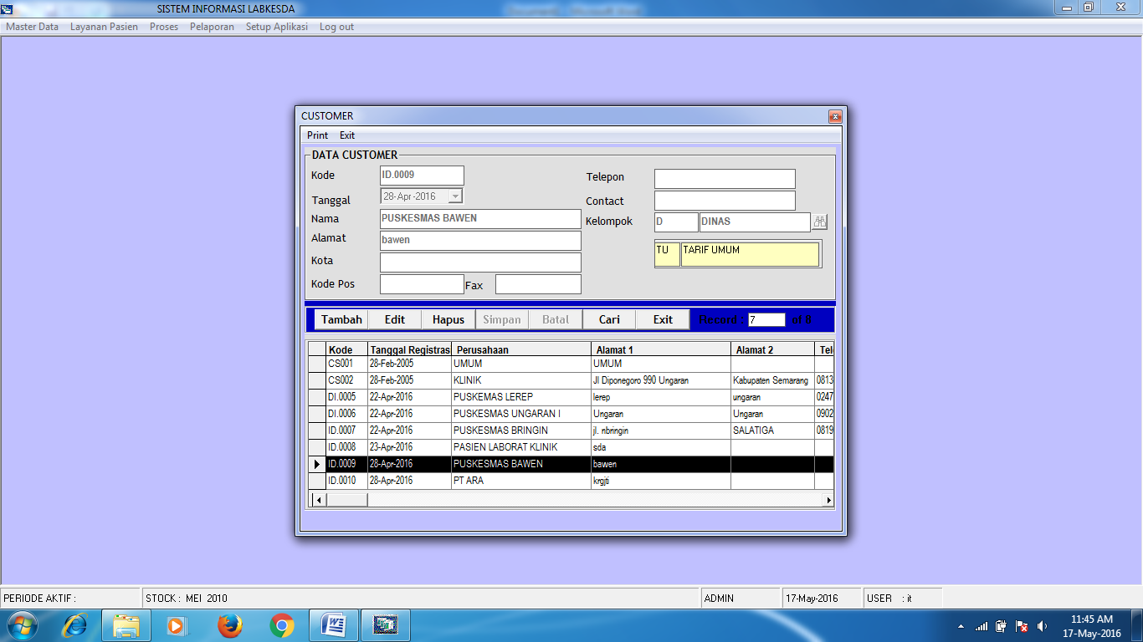

Menu untuk menampung data customer yang sudah terdaftar dan digunakan untuk mengetahui siapa contact person sebuah dinas atau instansi tersebut.

Setup data

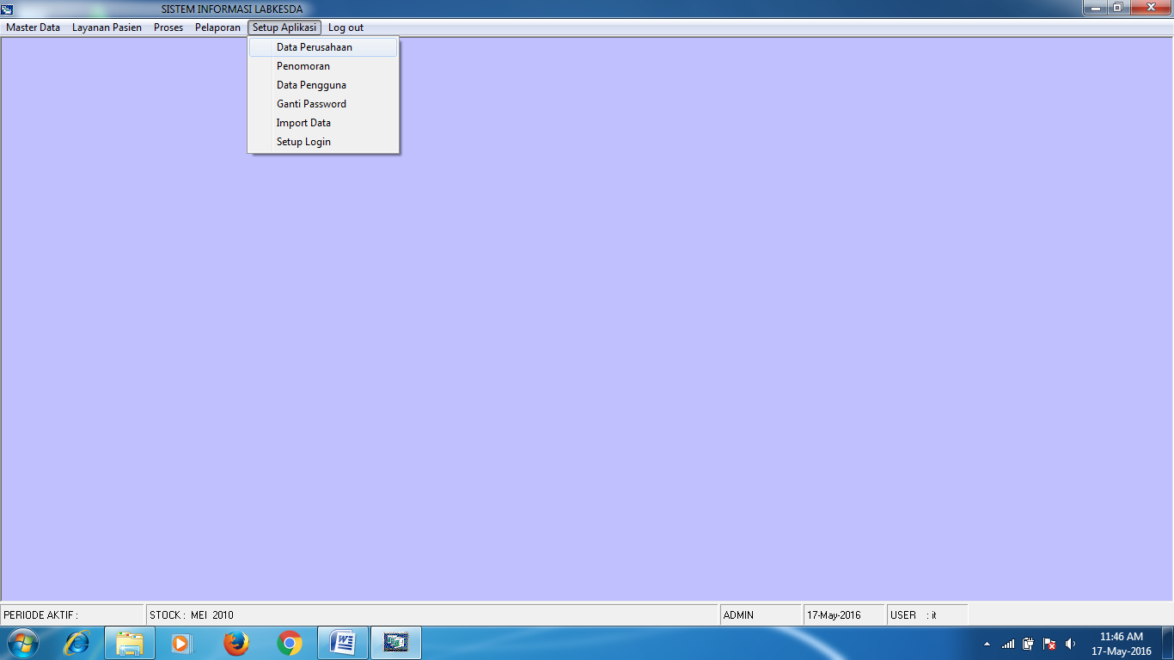

Menu data perusahaan

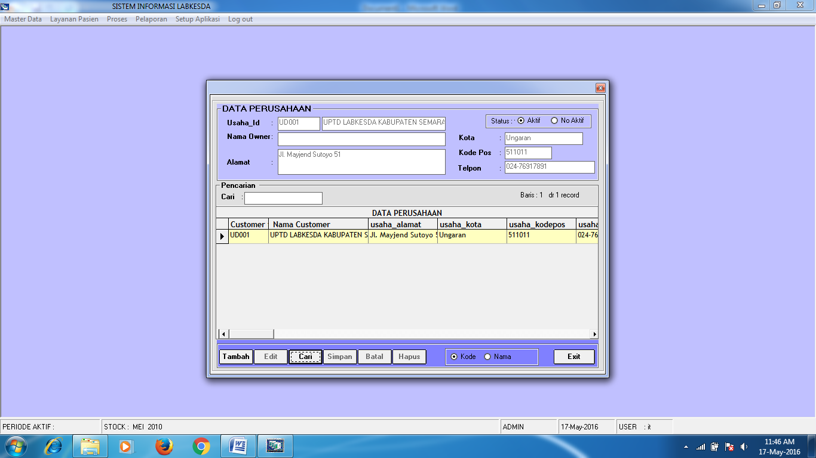

Menu ini digunakan untuk setting data perusahaan pengguna sistem blling system.

Menu Penomoran

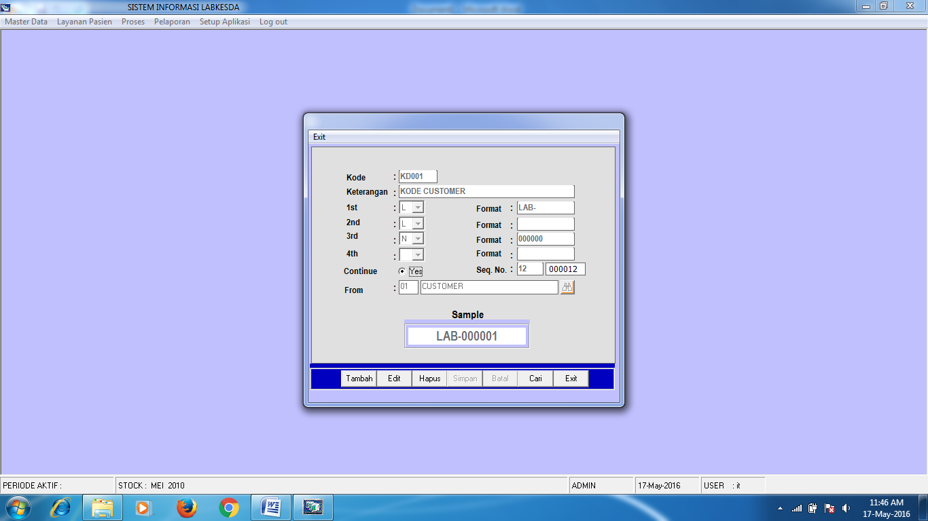

Menu ini digunakan untuk menentukan jenis format yang akan digunakan mulai dari nomor rekam medik,transaksi ,sampel dan lain lain.

Menu data pengguna

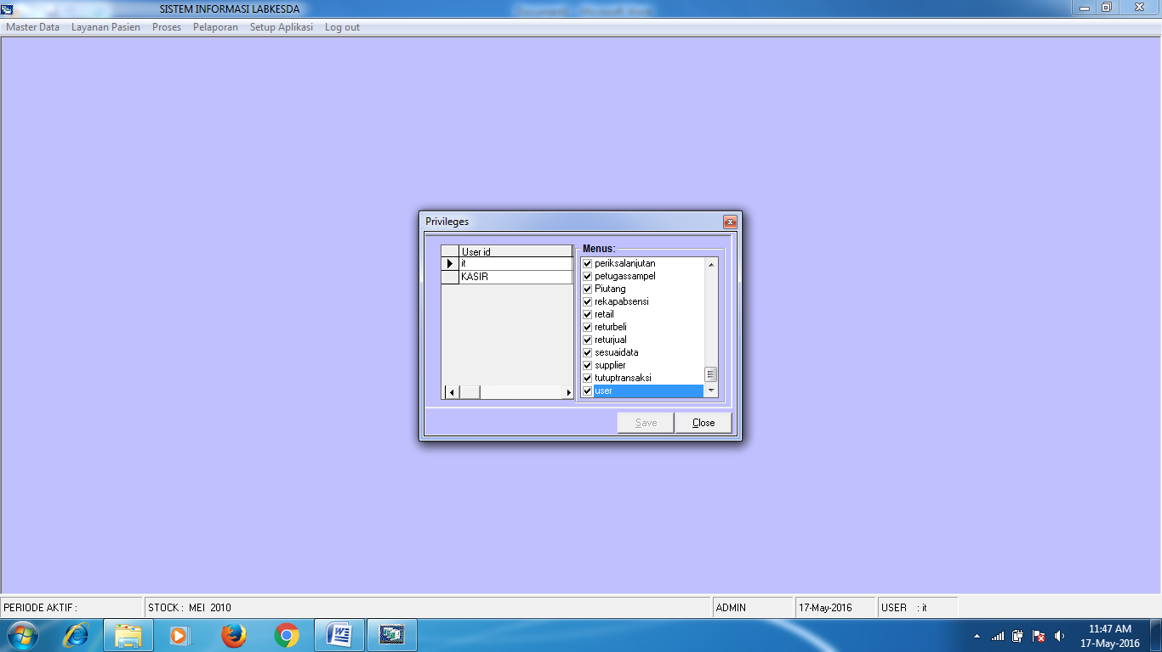

Menu ini digunakan untuk mengatur/membatasi hak user,menu apa saja yang dapat dapat dioperasikan maupun yang tidak boleh dioperasikan sesuai tingkatanya.

Menu ganti password

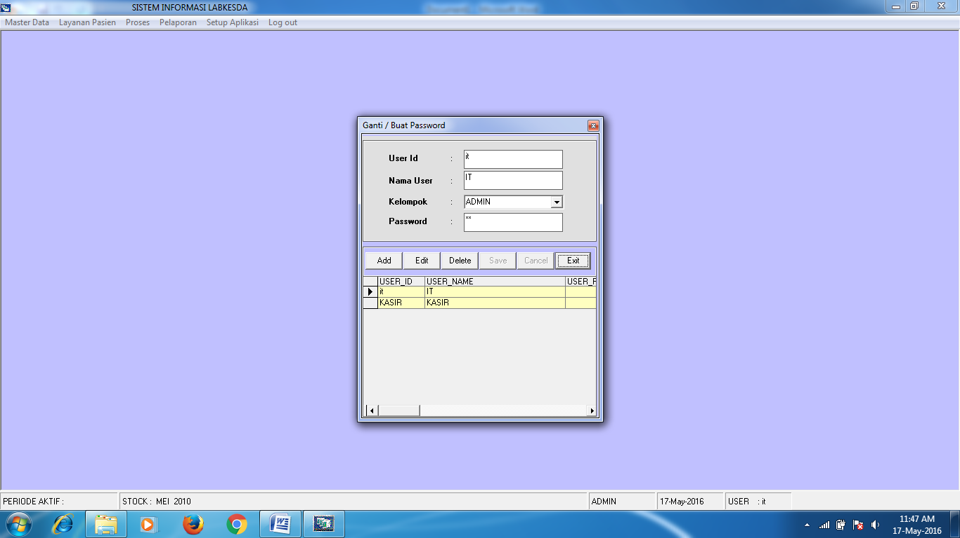

menu ini digunakan untuk menambah nama user yang digunakan pada saat login menu billing system.

SYSTEM PENDAFTARAN

Untuk mendaftarkan pasien caranya adalah sebagai berikut :

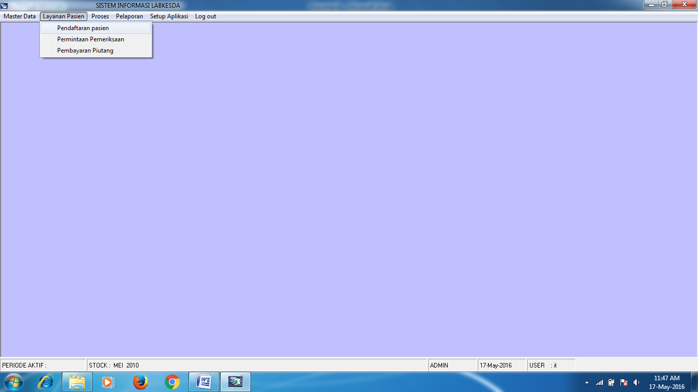

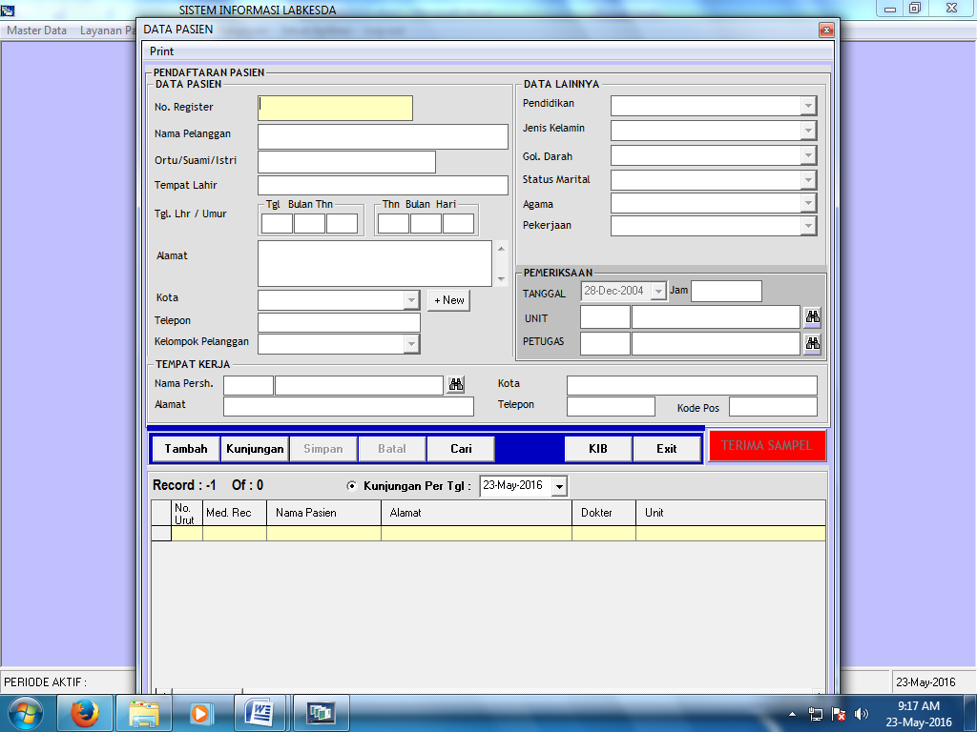

Gambar 3

Form Isian Pendaftaran Pasien Rawat Jalan

1. Untuk mengisi input data Pasien Baru, pilih menu **Tambah (**lihattanda panah pada Gambar 3**),** kemudian isi kolom nama pelanngan (No. Register akan di Isi oleh komputer secara otomatis).
2. **Nama Pelanggan** : ditulis Nama Pasien yang berkunjung (sesuai dengan kartu identitas).
3. **Nama Ortu/Suami/Istri** : ditulis Nama orang yang bertanggung jawab atas keberadaan pasien tersebut.
4. **Tempat kelahiran** : dicatat dimana pasien dilahirkan.
5. **Tgl lahir /Umur :** masukan tanggal, bulan dan tahun sesuai dengan karta identitas. Tekan enter tiga kali akan muncul usia pasien sampai hari ini.

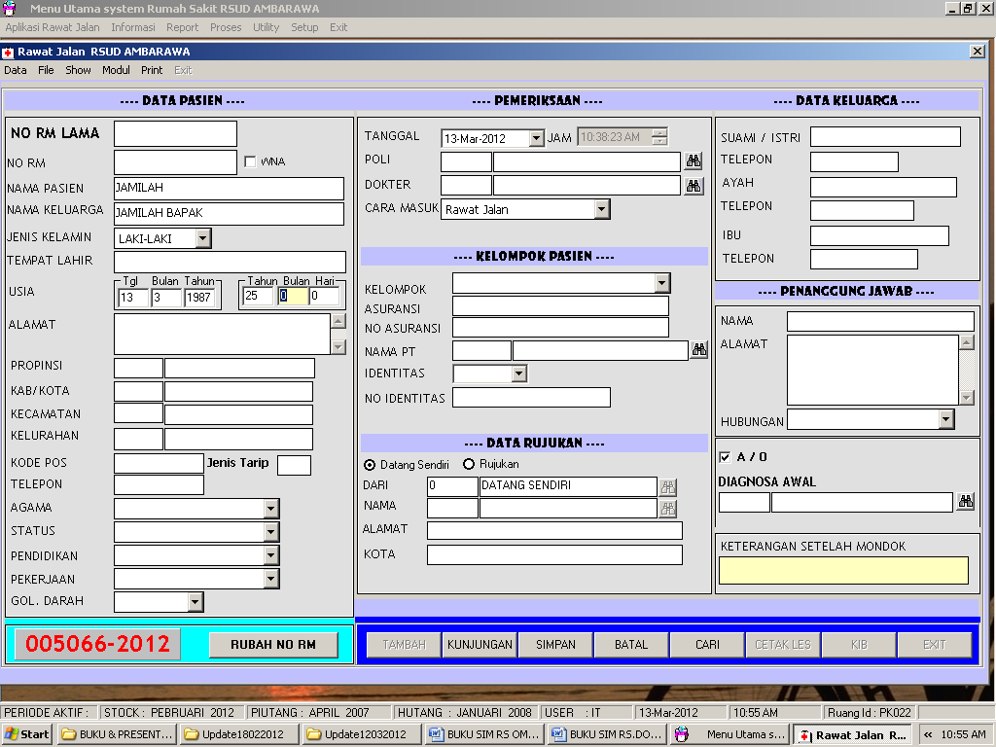

1. Bila pasien hanya mengetahui usianya maka ditulis pada Kolom tahun berapa usia pasien.

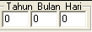  

1. **Alamat** : Tulis alamat pasien yang lengkap dan jelas.
2. **Kota** : Pilih Kab/Kota tempat pasien tinggal,jika belum ada klik new.

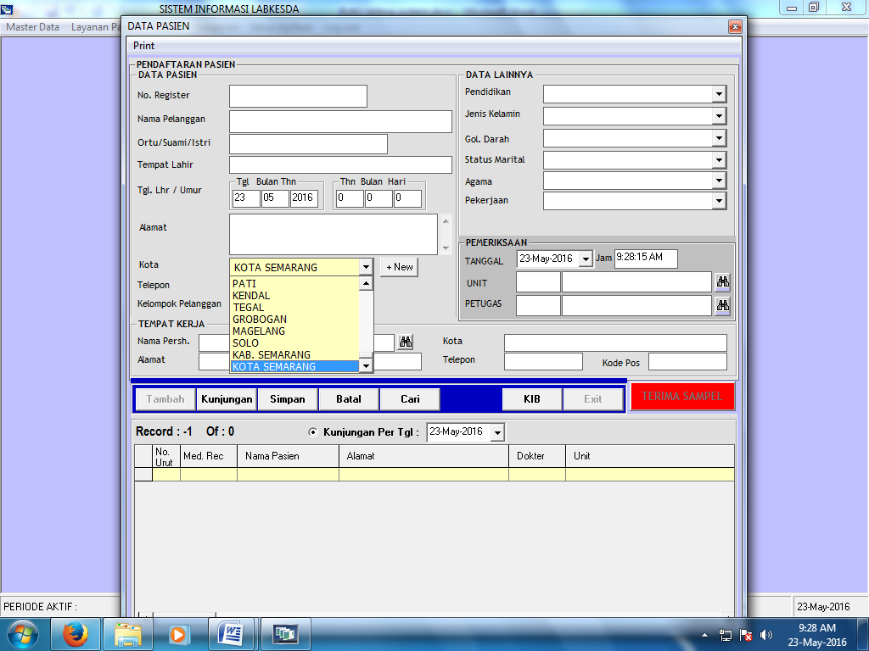

1. **Kelompok Pelanggan** : Dipilih sesuai kelompok pelanggan apa, seperti gambar dibawah ini.

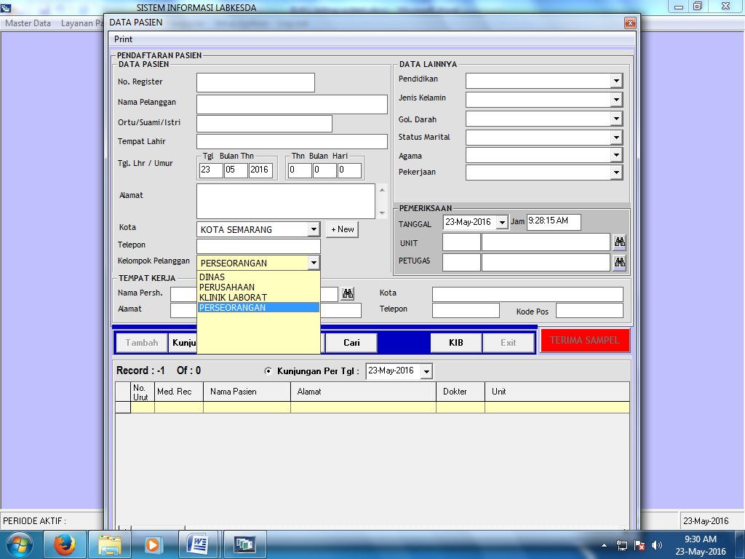

1. **Nama Perusahaan/PT** : Bila pasien tersebut Anggota Perusahaan yang bekerjasama dengan Laboratorium Kesehatan Daerah maka pilih sesuai nama Perusahaannya tersebut,jika nama perusahaan belum terdaftar bisa di tambah dengan klik tambah baru dan isi data sesuai perusahaannya.

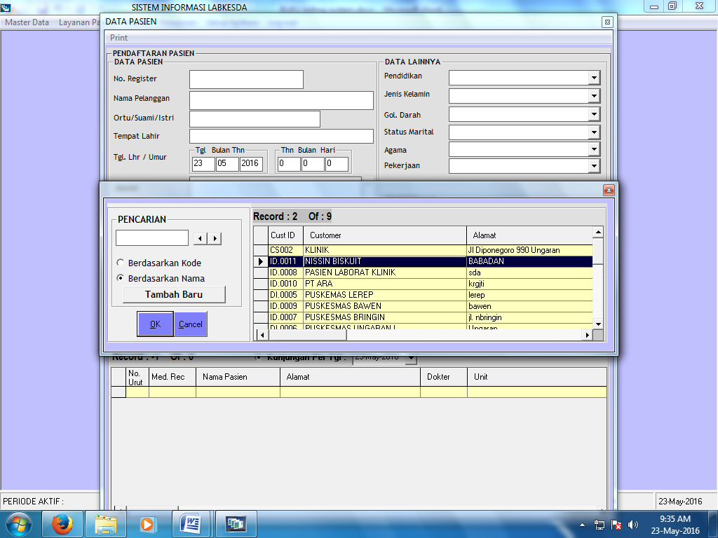

1. **Pendidikan** : isi Pendidikan terakhir sesuai data pendidikan terakhir pasien

. 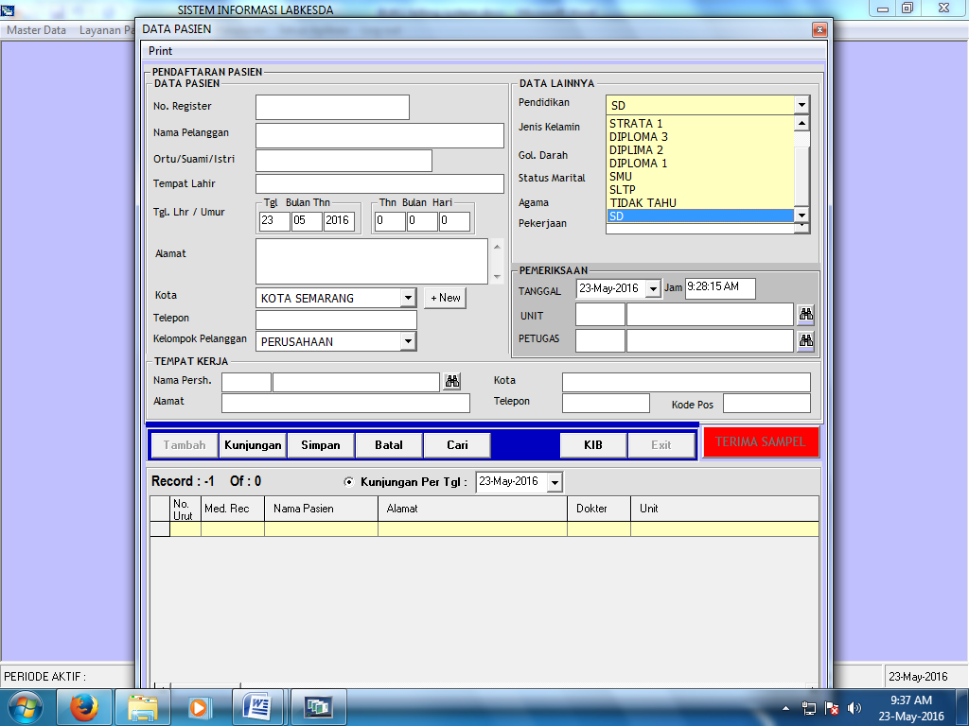

1. **Jenis Kelamin** : isi sesuai dengan jenis kelamin pasien.

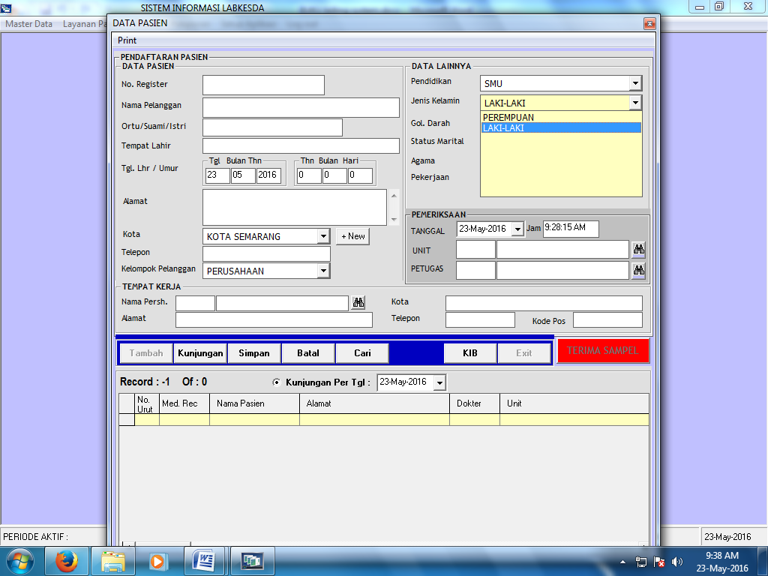

1. **Golongan Darah** : dipilih Golongan darah pasien, bila tidak tahu maka pilih tidak tahu.

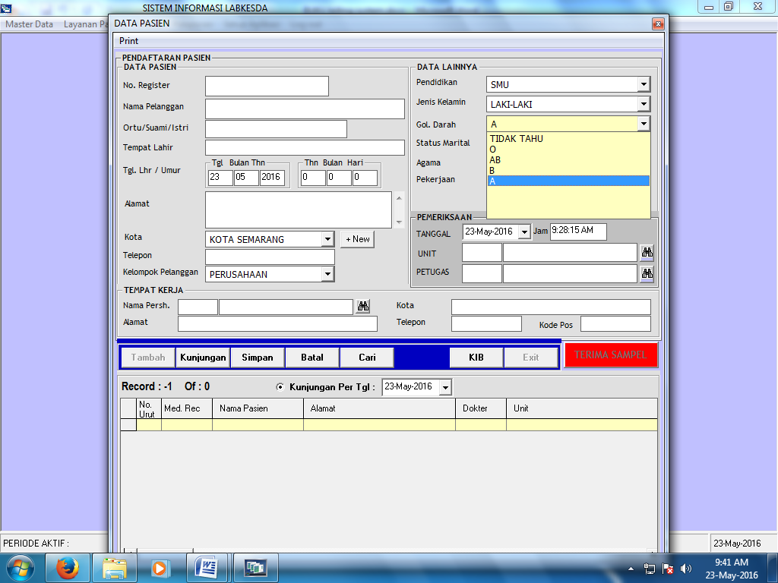

1. **Status Marital** : isi sesuai status dari pasien tersebut pernah kawin / tidak.

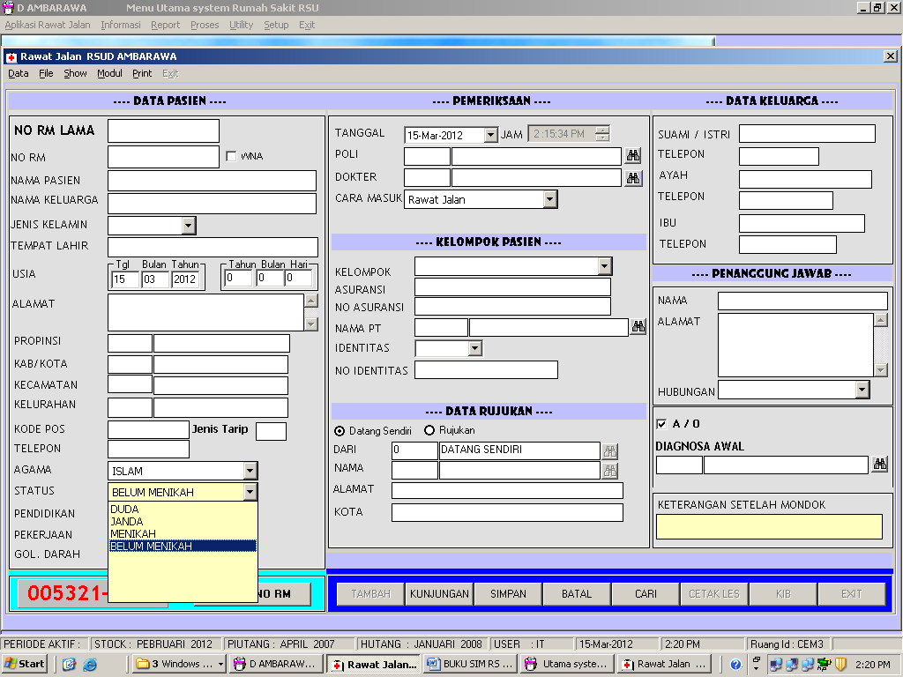

1. **Agama**: dipilih agama yang dianut oleh pasien.

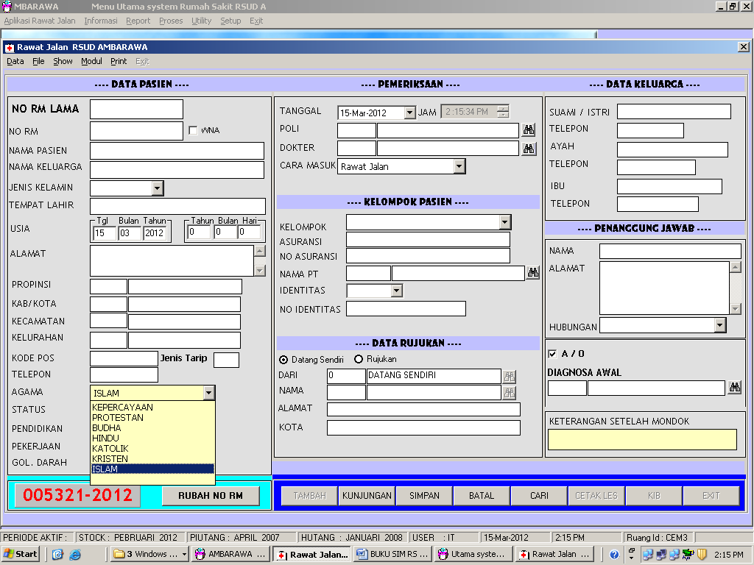

1. **Pekerjaan** : Pilih pekerjaan pasien.

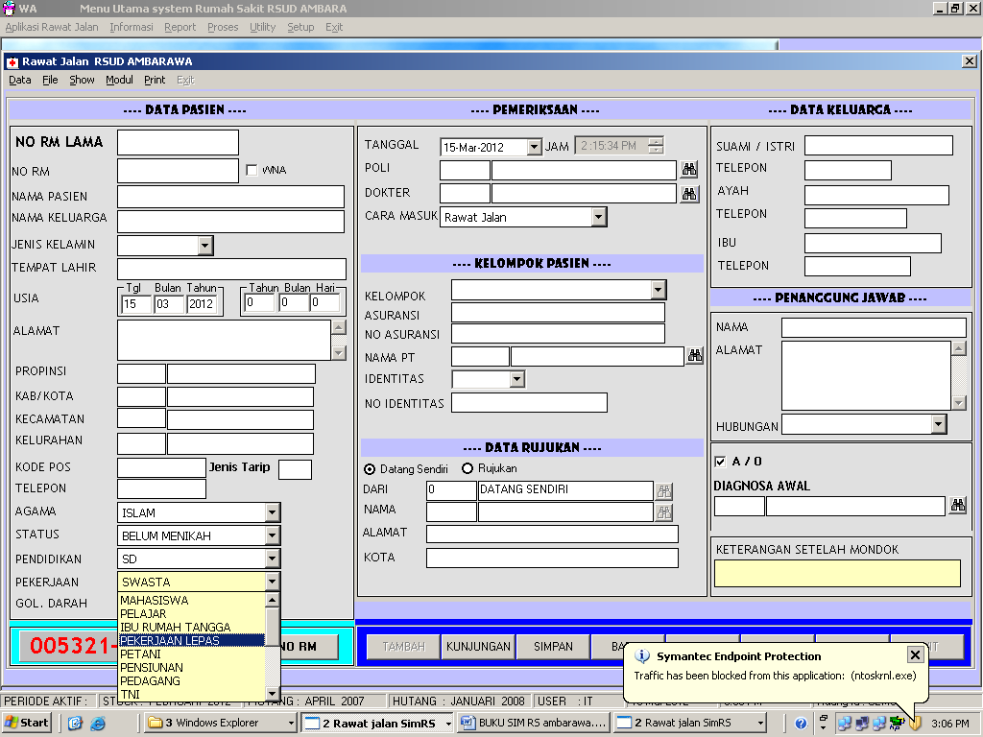

1. **Tanggal** : Pilih tanggal pasien mendaftar, bila pendaftaran hari ini maka tanggal sudah otomatis mengisi.
2. **Jam** : Bila pendaftaran hari ini maka Jam sudah otomatis mengisi.
3. Unit: Pilih sesuai pemeriksaan yang akan dilakukan

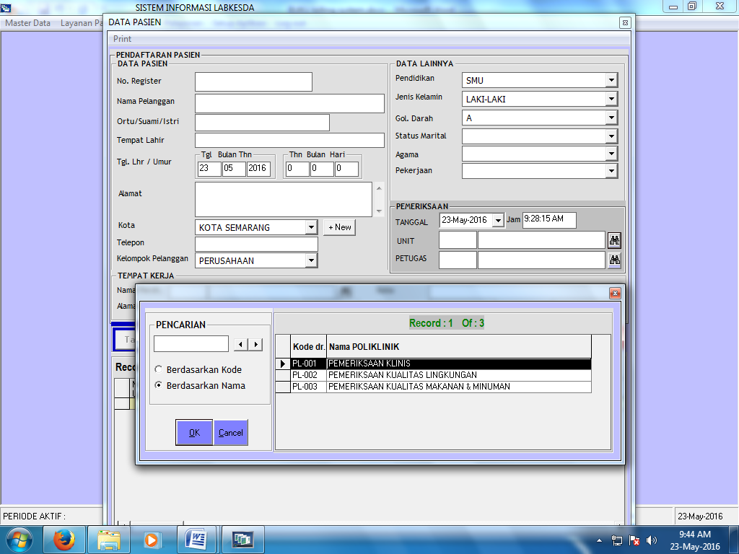

1. **Petugas** : Pilih nama peugas yang memeriksa.

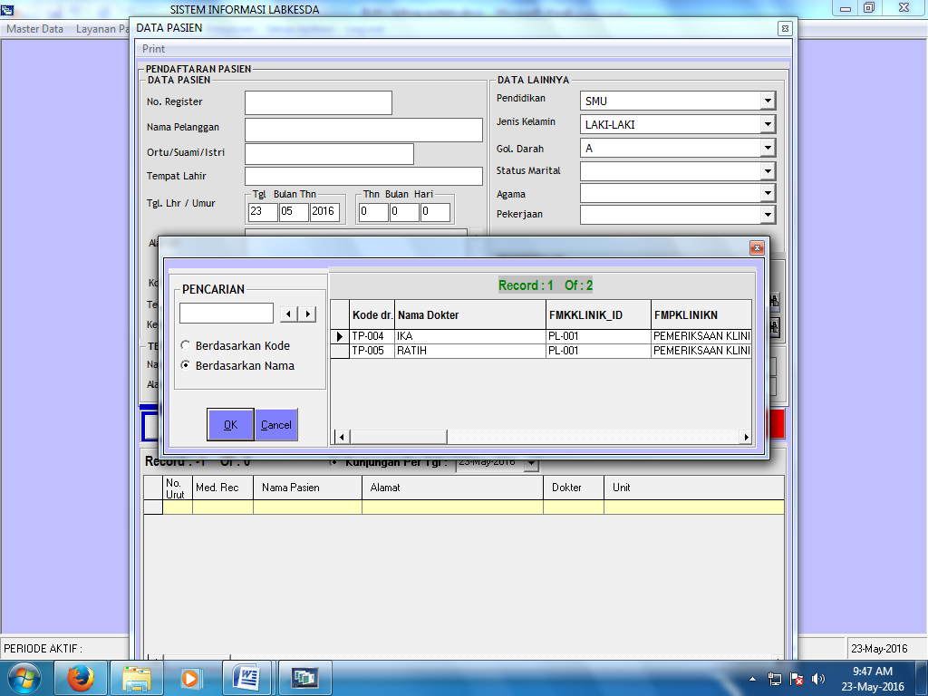

1. **Simpan** : Pilih Simpan jika dat sudah di isi

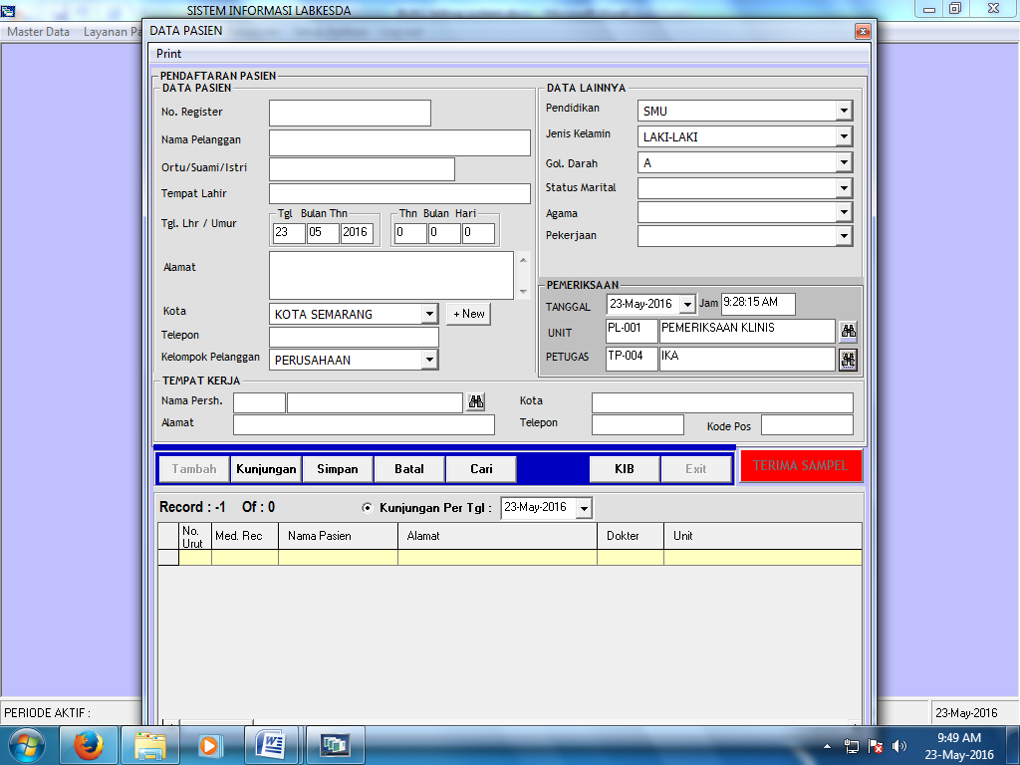

untuk menyimpan seluruh informasi pasien yang telah di isikan.

Setelah klik simpan akan muncul pertanyaan seperti gambar di bawah ini,

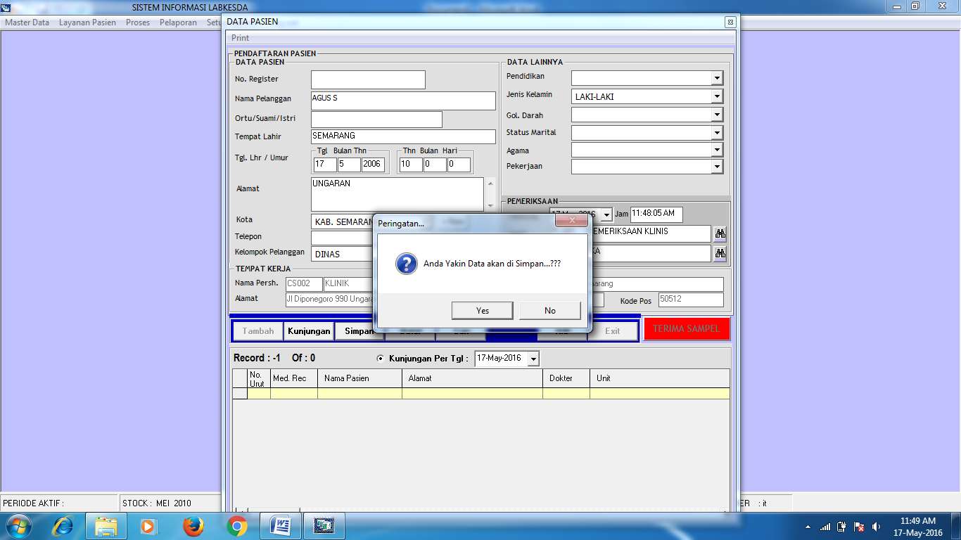

Klik YES,dan akan muncul tampilan seperti gambar dibawah ini

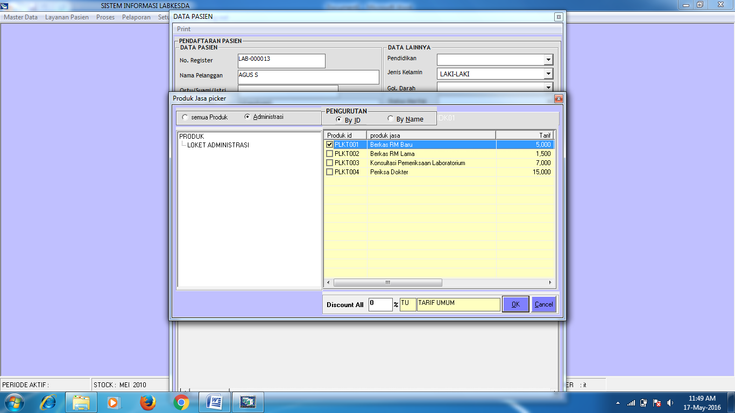

Pilih administrasi-produk-loket administrasi pilih produk jasa yang dibebankan pasien klik Ok.Setelah itu muncul peringatan. Pilih YES untuk menambah poduk jasa lagi, dan pilih NO untuk menyelesaikan transaksi pendaftaran.

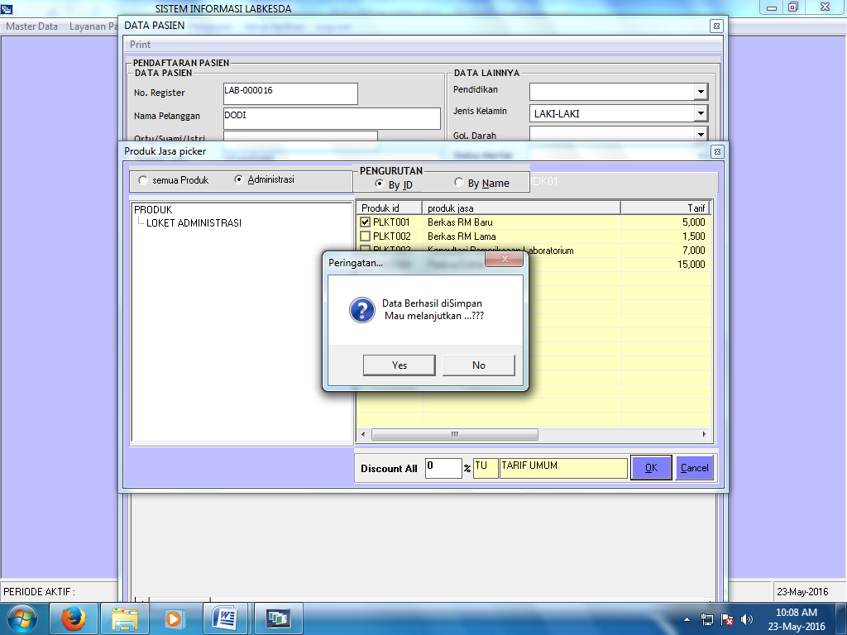

**Keterangan Cara Pengisian :**

Untuk menginput field-field yang ada, dibagi menjadi beberapa jenis :

1. Jenis pengimputan yang harus diketik

Seperti : Nama, alamat dll

1. Jenis pengimputan pilihan

Yang masuk jenis pengimputan pilihan adalah field-field berikut ini :

jenis kelamin, golongan darah, agama, kelompok pelannggan.



Jenis pengimputan pilihan diisi dengan cara sebagai berikut :

1. Dengan menggunakan mouse
   1. Klik tanda  pada setiap baris pada kotak isian disebelah kanan, misalkan kolom agama
   2. Muncul daftar data yang dapat anda pilih, klik agama yang dimaksud, misalkan Islam.
2. Dengan menggunakan keyboard
   1. Pindahkan pointer kursor (tanda berkedip) dengan menggunakan tombol Tab hingga muncul daftar data yang dimaksud.
   2. Untuk memilih data gunakan tombol →←↑↓, tekan tombol enter setelah data tersebut di pilih

* ***Tips*** : Untuk berpindah dari satu field ke field yang lainnya, anda dapat menggunakan tombol tabulasi,enter atau dengan menggunakan mouse dengan cara menggeser pointer mouse pada tempat yang akan di isi atau diinput.
* **TERIMA SAMPEL**

Terima Sampel digunakan untuk mendata nama sampel,petugas sampel, kelompok sampel dan lokasi sampel.

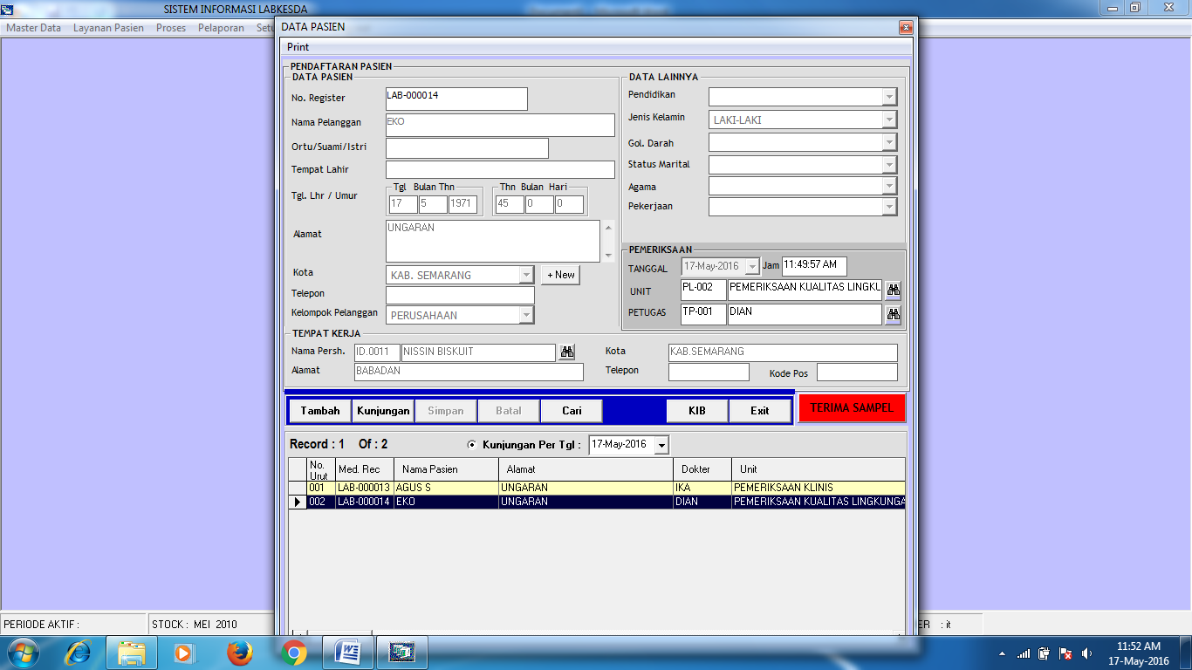

Menu sampel

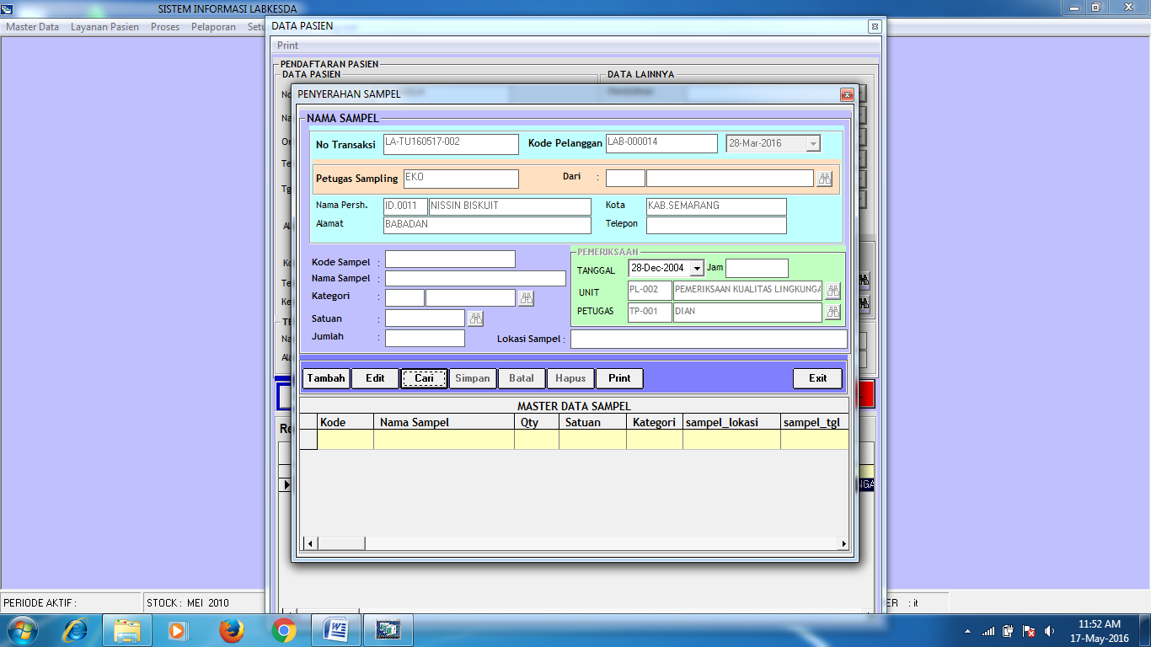

Isi semua data sampel pada kolom yang disediakan,data yang harus di isi adalah kolom dari,kolom nama sampel,kolom kategori,satuan dan lokasi.Jika data sudah terisi dengan benar klik simpan dan jika data sampel mau diprint tinggal klik print.

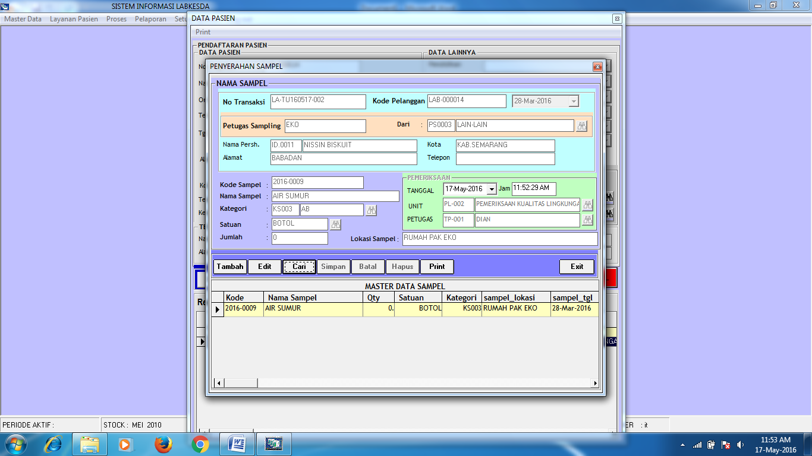

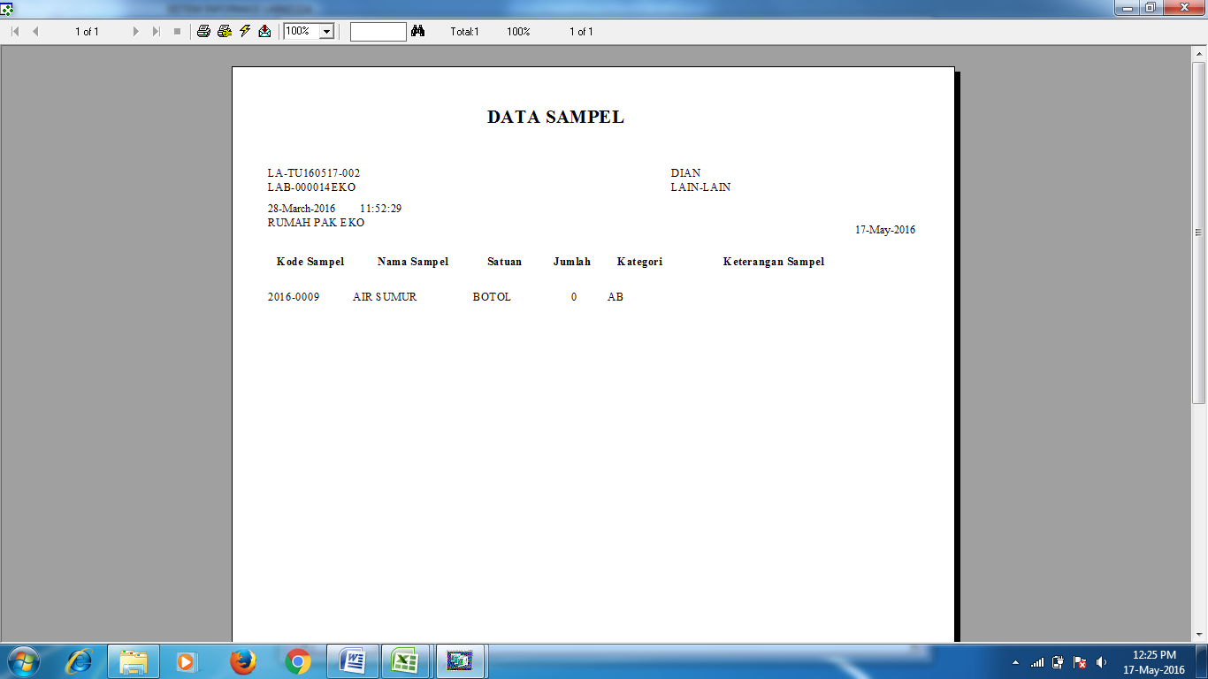

Menu Permintaan Pemeriksaan

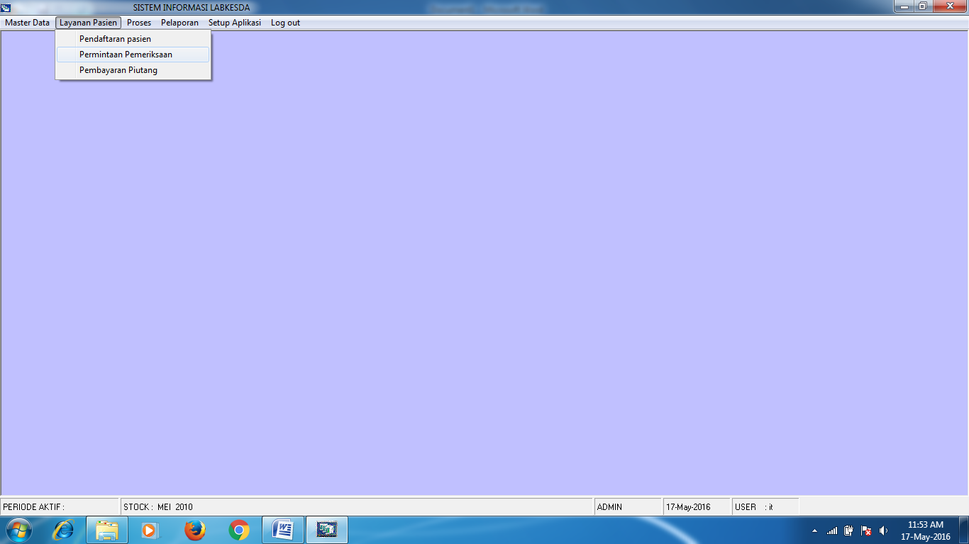

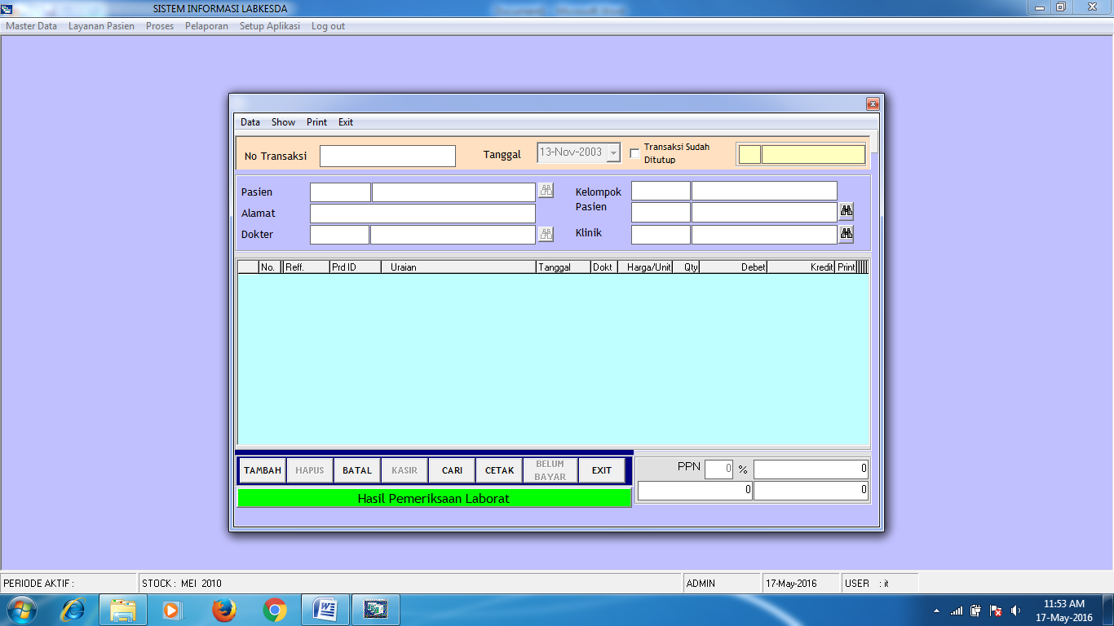

* Klik Tambah untuk memulai input data.
* Cari nama pasien dengan klik gambar 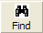di kolom nama pasien.

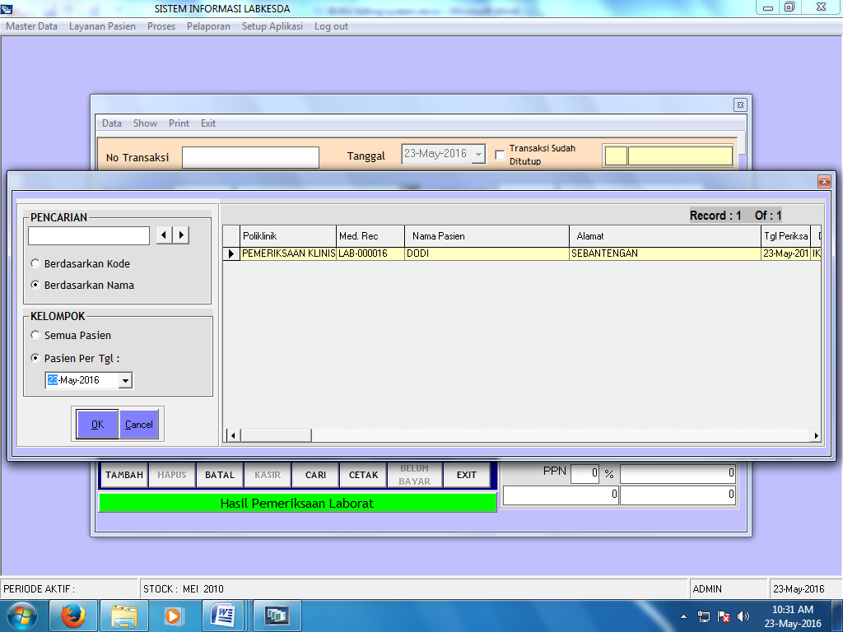

gambar diatas adalah tampilan daftar pasien

* Pilih pasien yang akan di beri produk jasa,muncul tampilan seperti gambar berikut:

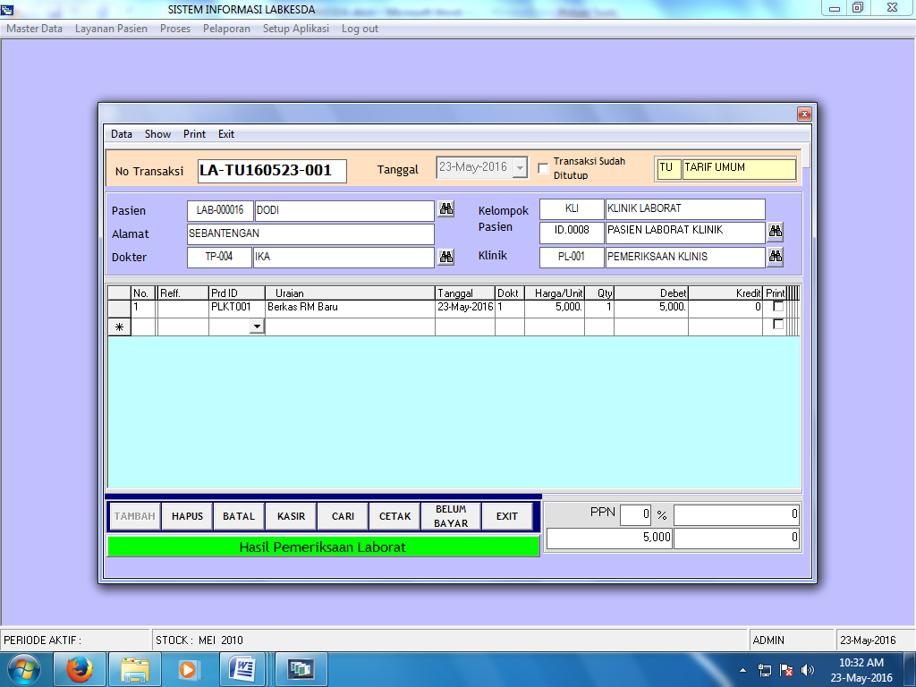

* Posisikan kursor pada kolom PrdID yang kosong,kemudian klik segitiga akan muncul tampilan seperti di bawah:**YSTEM INFORMASI INST**

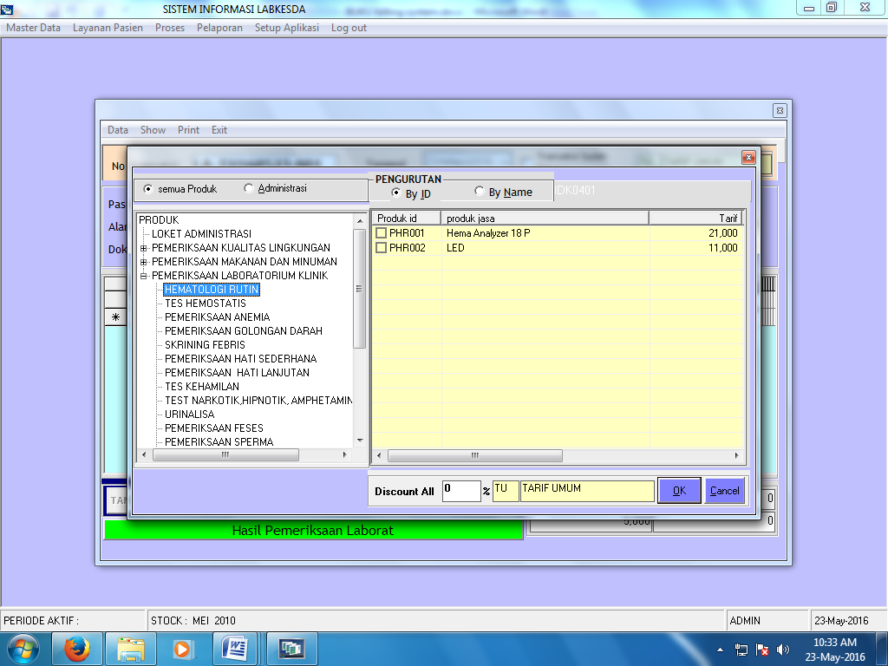

* Pilih produk jasa sesuai pemerikasaan yang dilakukan,jika sudah klik **OK**.
* Jika produk jasa yang diinginkan tidak ada coba cari di **Semua produk**.

Tampilan setelah selesai memberi produk.

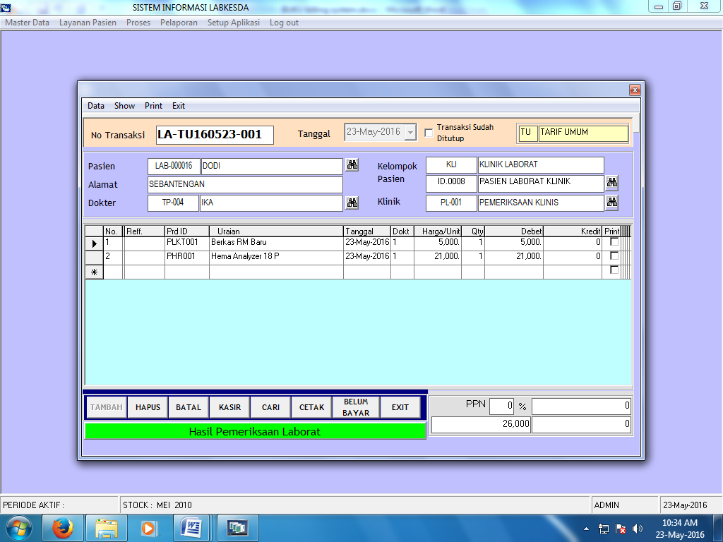

* ***CETAK bila transaksi tersebut di Cetak***

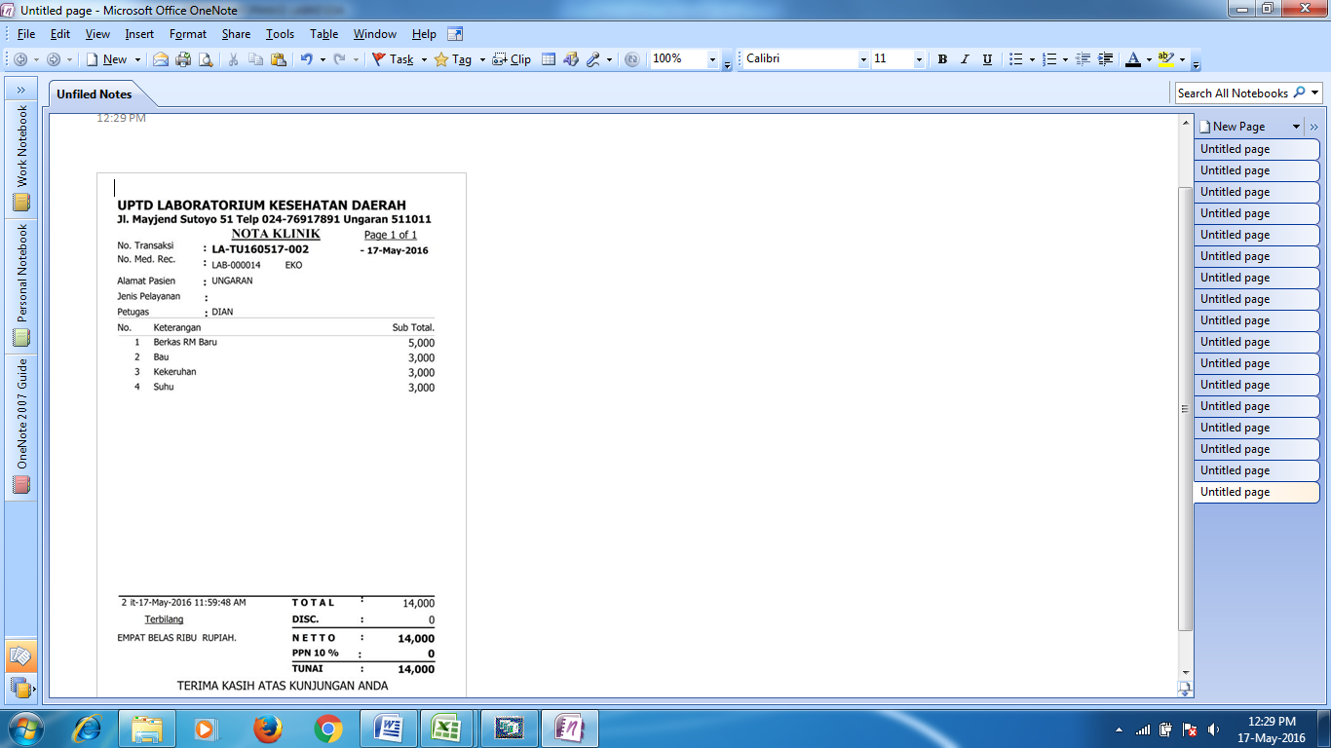

**Klik Kasir untuk menyelesaikan transaksi dan untuk mencetak kwitansi.**

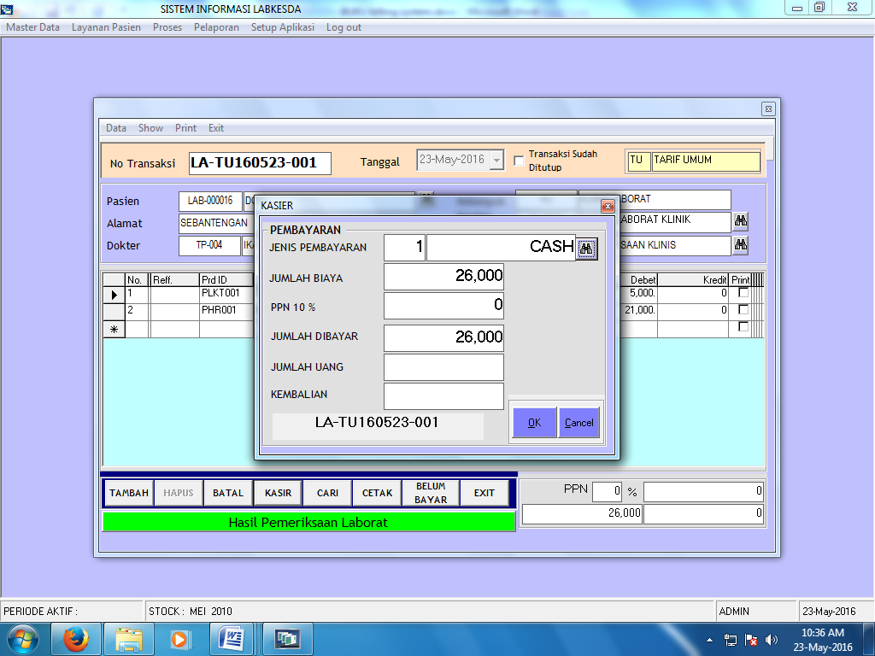

**Print Kwitansi**

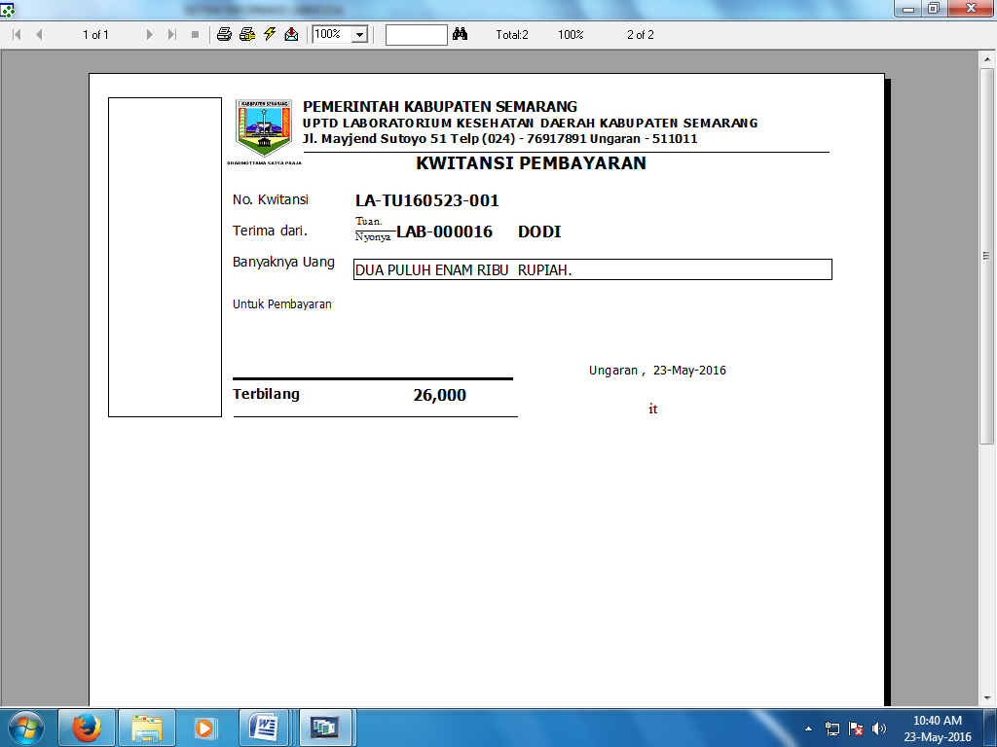

* **HASIL LABORATORIUM**

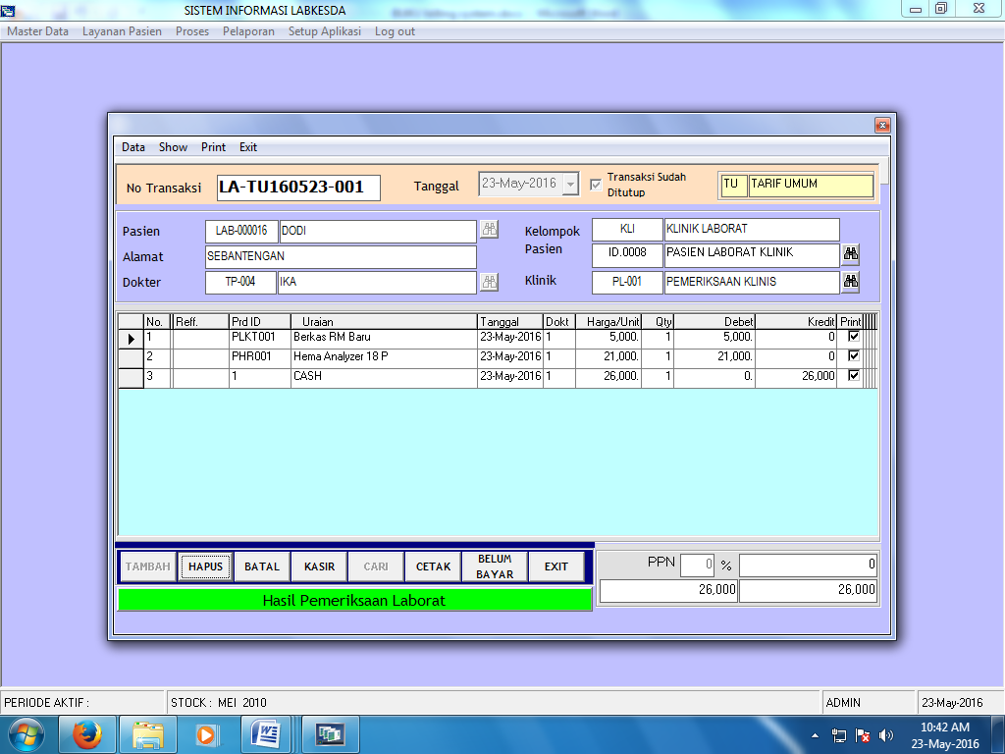

Isikan hasil pada kolom hasil sesuai kolomnya setelah dat lengkap di isi klik simpan.

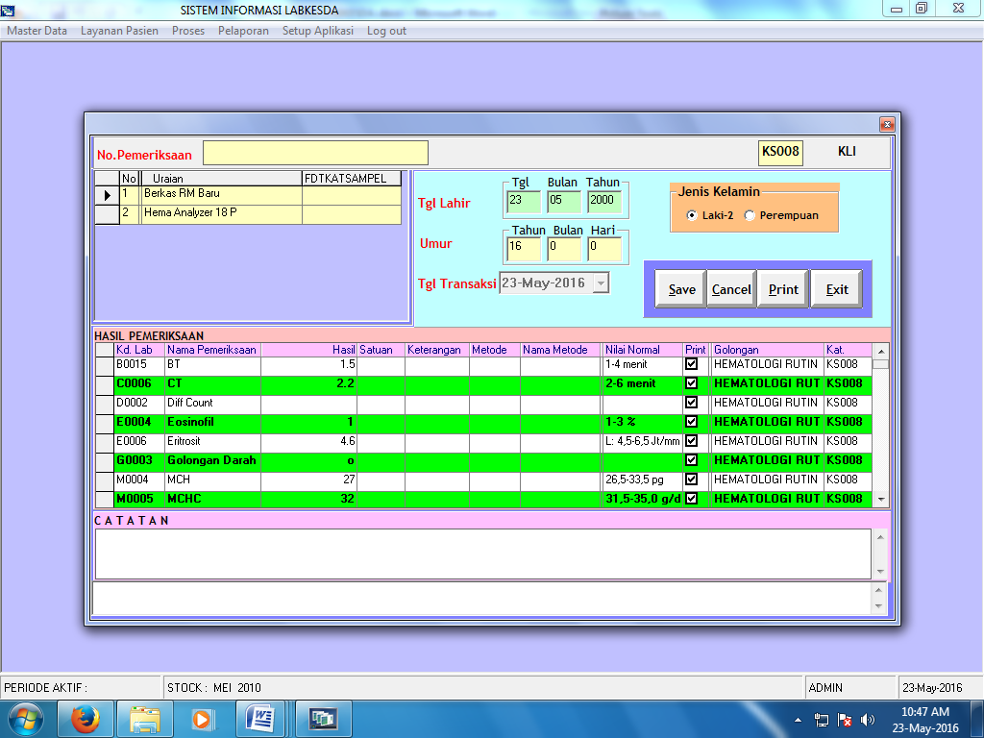

Contoh hasil pemeriksaan klinis

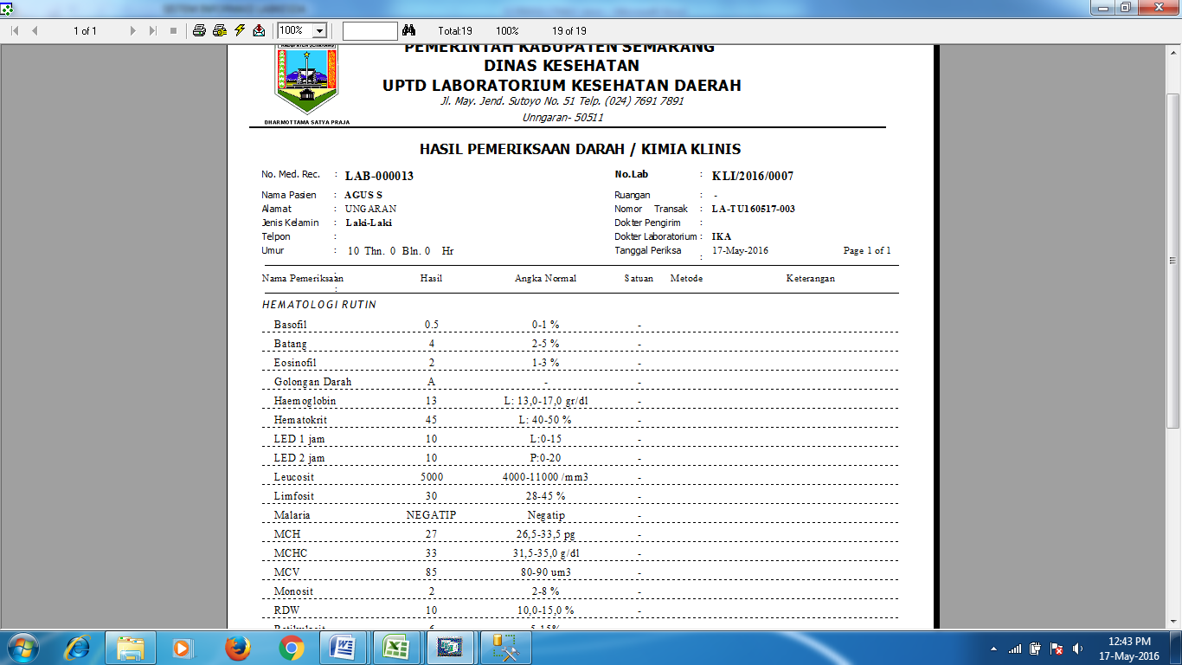

Contoh hasil pemeriksaan lingkungan

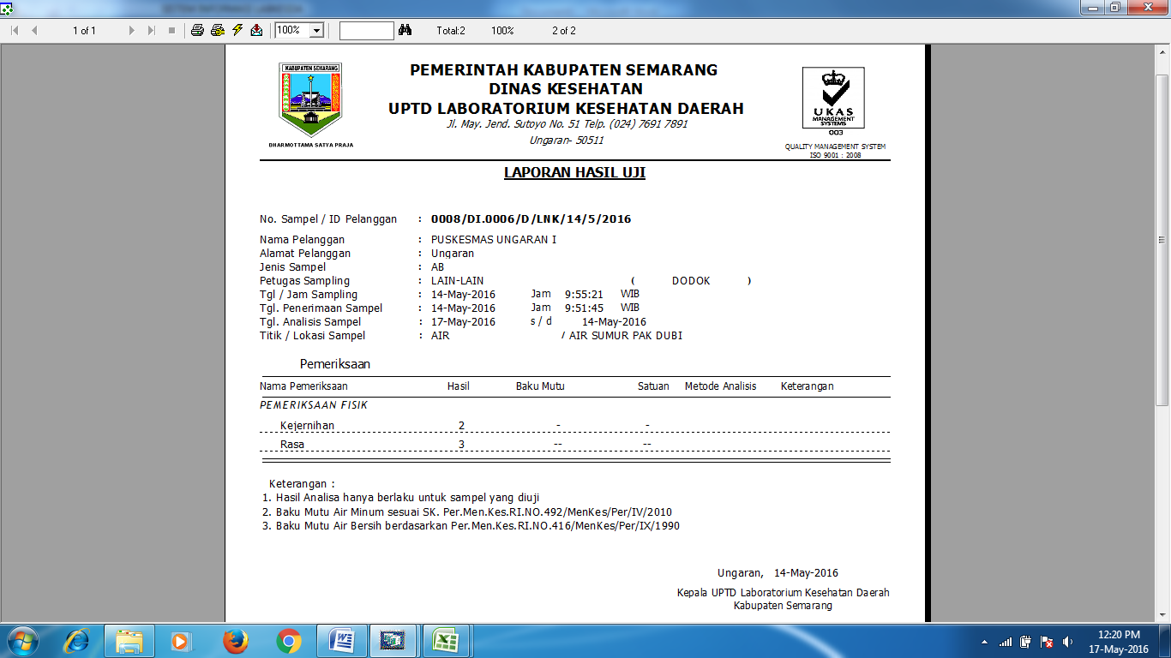

Menu Pembayaran Piutang

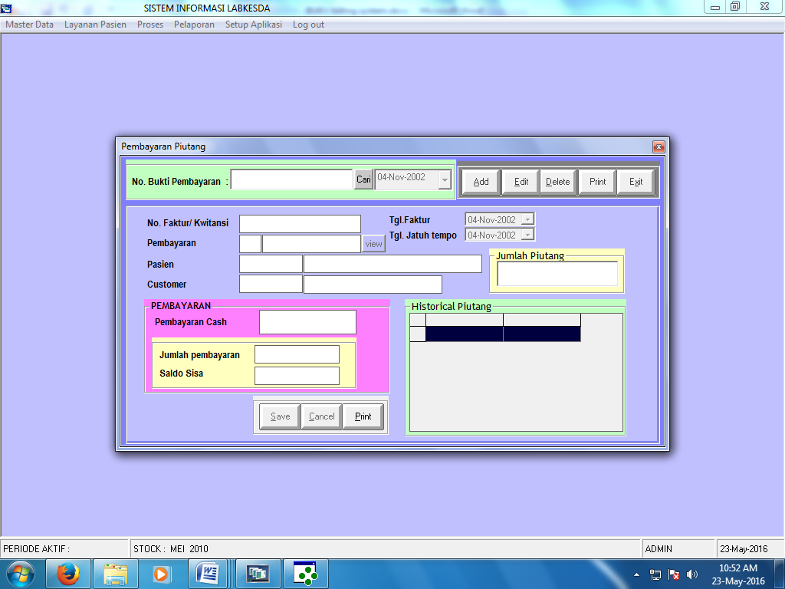

Menu ini digunakan untuk melunasi pembayaran yang belum lunas,atau pembayaran yang dilakukan dengan tagihan.

* **LAPORAN**

